**ФГБОУ ВО «ЕЛЕЦКИЙ ГОСУДАРСТВЕННЫЙ УНИВЕРСИТЕТ ИМ. И.А.БУНИНА»**

**ОТЧЕТ**

**о результатах прохождения УЧЕБНОЙ ПРАКТИКИ УП.05.01**

**«Проектирование и разработка информационных систем»**

обучающегося института СПО 2 курса группы ИСс-XХI  
Ершова Дениса Юрьевича

**Содержание**

**Введение** 3

**Тема 1. Создание веб-сайта на тему «Интернет страница поиска билетов»** 4

index.html 5

login.html 5

register.html 5

profile.html 5

search.html 5

booking.html 5

booking_management.html 5

seat.html 5

feedback.html 11

style.css 13

normalize.css 13

login_register.css 13

seat.css 13

login.php 13

register.php 13

db.php 13

Изображение сайта 14

**Заключение** 23

# **Введение**

Целью практической работы было выполнение следующих заданий:

Тема 1. Создание веб-сайта на тему «**Интернет страница поиска билетов**».

Задание. Создать динамический веб-сайт на тему «**Интернет страница поиска билетов**», с использованием технологий HTML5, CSS3, PHP.

Веб-сайт должен содержать:

* Главная страница
* Страница входа в личный кабинет
* Страница регистрации в личном кабинете
* Страница личного кабинета
* Страница с результатами поиска
* Страница бронирования
* Страница управления бронированием
* Страница выбора мест в салоне воздушного судна
* Страница обратной связи

# **Тема 1. Создание веб-сайта на тему «Интернет страница поиска билетов»**

Проект имеет следующую структур:

* index.html (главная страница сайта);
* login.html (cтраница входа в личный кабинет);
* register.html (cтраница регистрации в личном кабинете);
* profile.html (cтраница личного кабинета);
* search.html (cтраница с результатами поиска);
* booking.html (cтраница бронирования);
* booking_management.html (cтраница управления бронированием);
* seat.html (cтраница выбора мест в салоне воздушного судна);
* feedback.html ( страница обратной связи);
* css (папка со стилями);
* style.css (стили сайта);
* normalize.css (стили для нормализовки сайта);
* login_register.css (стили с регистрацией и логином);
* seat.css (стили для выбора мест)
* img (папка с изображениями);
* srcp (папка с изображениями логотипов);
* php (папка с php кодом)

- login.php (код для входа)

- register.php (код для регистрации)

- db.php (база данных и подключенный sql)

Далее приведён программный код указанных в проекте файлов:

# index.html

|  |
| --- |
| <!DOCTYPE html>  <html lang="ru">  <head>  <meta charset="UTF-8">  <meta name="viewport" content="width=device-width, initial-scale=1.0">  <meta http-equiv="X-UA-Compatible" content="ie=edge">  <title> ✈️ Landing Page</title>  <link rel="stylesheet" href="css/style.css">  <link rel="stylesheet" href="css/normalize.css">  </head>  <body>  <!--МЕНЮ-->  <header class="header">  <div class="menu">  <div class="container">  <nav class="menu__nav">  <details class="details">  <summary class="summary">  <b>МЕНЮ</b>  </summary>  <a href="#action" class="test-0-nav1">Акции</a>  <a href="search.html" class="test-0-nav2">Поиск</a>  <a href="booking.html" class="test-0-nav3">Регистрация на рейс</a>  <a href="login.html" class="test-0-nav4">Личный кабинет</a>  </details>  </nav>  </div>  </div>  <!--ШАПКА-->  <div class="navbar">  <div class="container">  <div class="navbar-wrap">  <div class="shapka"></div>  <div class="test-logo"><b></b></div>  <div class="test-logo-nav">  <a class="shapka1" href="index.html">ЛИПЕЦКАВИО</a>  </div>  <div class="test-logo-nav">  <a class="hapka3" href="">Поиск</a>  </div>  <div class="test-logo-nav">  <a class="shapka2" href="#">8(800)100-10-10</a>  </div>  </div>  </div>  </div>  <div class="slider">  <div class="container">  <h1 class="slider_title">Летайте с комфортом </h1>  <span class="slider_subtitle">от 10тысяч рублей</span>  <a id="test-fd"></a>  </div>  </div>  </header>  <main>  <!--ПОИСК БИЛЕТОВ-->  <section class="offer">  <div class="container">  <div class="offer__block">  <h2 class="offer__title">Найдите билеты</h2>  <span class="offer__subtitle">и получите скидку 30%</span>  <form action="#" class="form_offer__form">  <div class="form__row">  <div class="form__group">  <label for="" class="test-0-fd">Откуда</label>  <input type="text" class="form__input">  </div>  <div class="form__group">  <label for="" class="test-0-fa">Куда</label>  <input type="text" class="form__input">  </div>  </div>  <div class="form__row">  <div class="form__group">  <label for="" class="test-0-fdt-">Туда</label>  <input type="date" class="form__input">  </div>  <div class="form__group">  <label for="" class="test-0-fat">Обратно</label>  <input type="date" class="form__input">  </div>  <div class="form__group">  <label for="" class="test-0-fnp">Количество пассажиров</label>  <input type="number" max="8" min="1" class="form__input">  </div>  <div class="form__group_a">  <a href="search.html" type="submit" class="test-0-fbs">Поиск</a>  </div>  </div>  </form>  </div>  </div>  </section>  <div class="linel_gran"></div>  <!--О НАС-->  <section class="section_steps">  <div class="container">  <h2 class="section-title_section_title">  AVIATO - ЛУЧШАЯ КОМПАНИЯ  </h2>  <div class="steps-block">  <div class="step">  <div class="step__title">Качество полетов</div>  <p class="step__text">Мы занимаемся только качественными перелетами в разные страны и континенты  </p>  <img src="srcp/check-circle.svg" class="step__image1">  <div class="step_before"></div>  <div class="step_before_img"></div>  </div>  <div class="step">  <div class="step__title">Гарантия</div>  <p class="step__text">У нас всегда есть гарантия, что вы долетите без происшествий </p>  <img src="srcp/check-circle.svg" alt="" class="step__image1">  <div class="step_before"></div>  <div class="step_before_img"></div>  </div>  <div class="step">  <div class="step__title">Обслуживание</div>  <p class="step__text">Обслуживание происходит на ивысшем уровне.<br> Нет очередей, всегда  найдутся места на самолете, а главное комфортый полет.</p>  <img src="srcp/check-circle.svg" alt="" class="step__image">  <div class="step_before"></div>  <div class="step_before_img"></div>  </div>  <div class="step">  <div class="step__title">Сотрудники</div>  <p class="step__text">Наши пилоты имею стаж от 5 лет пилотирование. <br> В нашей компании только  проверенные и проффесиональные пилоты!</p>  <img src="srcp/check-circle.svg" alt="" class="step__image">  <div class="step_before"></div>  <div class="step_before_img"></div>  </div>  <div class="step">  <div class="step__title">Доставка багажа</div>  <p class="step__text">Ваш багаж никогда не потеряется в аэропорту или в самолете. Происходит  несколько проверок и досмотров, прежде чем грузить и отдавать вам багаж.</p>  <img src="srcp/check-circle.svg" alt="" class="step__image">  <div class="step_before"></div>  <div class="step_before_img"></div>  </div>  <div>  <a id="action"></a>  </div>  </div>  </div>  </section>  <!--АКЦИИ-->  <div class="linel_gran"></div>  <section class="menu_action">  <div class="container">  <h2 class="menu-action_akciya">АКЦИИ</h2>  <div class="linel_gran"></div>  <details class="test-0-an">  <summary class="test-0-abm">  <b class="test-0-an">Возврат и изменение ваших билетов</b>  </summary>  <div class=".test-0-ad">Пандемия изменила планы многих путешественников, но мы знаем, что она не  будет длиться вечно.  Как только все это закончится, мы продолжим исследовать этот мир так, как раньше.  Специальные правила, разработанные для этой непростой ситуации, помогут вам отменить поездку.  или отложить на потом.</div>  <img src="./img/promotion1.jpg" class="test-0-ai">  </details>  <details class="test-0-an">  <summary class="test-0-abm">  <b class="test-0-an">Лучшие предложения</b>  </summary>  <div class=".test-0-ad">Чтобы снова увидеть улицы, которые были свидетелями так много. Чтобы  обнять своих  любимых и оглянуться, чтобы увидеть  через что вы прошли. И думать о новых мечтах, которые будут такими особенными!</div>  <img src="./img/promotion2.jpg" class="test-0-ai">  </details>  <section class="section_steps">  <div class="container">  <details class="test-0-an">  <summary class="test-0-abm">  <b class="test-0-an"> Увидимся чаще</b>  </summary>  <div class=".test-0-ad">С начала января мы расширяем географию полетов по России,  чтобы вы могли  чаще видеться с любимыми. Выбирайте нашу компанию, чтобы лететь туда, где вас  всегда ждут.</div>  <img src="./img/promotion3.jpg" class="test-0-ai">  </details>  <section class="section_steps">  <div class="container">  <details class="test-0-an">  <summary class="test-0-abm">  <b class="test-0-an">Все снова включено</b>  </summary>  <div class=".test-0-ad">С 10 августа мы возобновим полеты в Турцию. Рейсы из  Москвы в Анталию  будут выполняться дважды  в день ежедневно, а рейсы по маршруту Москва — Даламан будут выполняться  от трех до семи раз в неделю.  </div>  <img src="./img/promotion4.jpg" class="test-0-ai">  </details>  </div>  </section>  <div class="linel_gran"></div>  </main>  <!--ПОДВАЛ-->  <footer class="footer">  <div class="container">  <div class="footer-block">  <div class="footer__description">  <h4 class="footer__title">«ЛипецкАВИО»</h4>  <span class="footer__subtitle">Самая качественная авиакомпания</span>  <span class="footer__copy"></span>  </div>  <div class="footer__contacts">  <a href="index.html" class="footer__contacts_title ">Главная</a>  <a href="login.html" calss="footer__contacts_subtitle">Войти</a>  <a href="register.html" class="footer__contacts_subtitle">Зарегистрироваться</a>  <a href="" class="footer__contacts_subtitle">Контакты</a>  <a href="" class="footer__contacts_subtitle">Новости</a>  <a href="" class="footer__contacts_subtitle">Ретурн</a>  <a href="feedback.html" class="footer__contacts_subtitle">Обратная связь</a>  </div>  <a href="#" class="test-0-phone">8 (800) 100-10-10</a>  </div>  </div>  </footer>  </body>  </html> |

# login.html

|  |
| --- |
| <!DOCTYPE html>  <html lang="ru">  <head>  <meta charset="UTF-8">  <meta name="viewport" content="width=device-width, initial-scale=1.0">  <meta http-equiv="X-UA-Compatible" content="ie=edge">  <title> ✈️ Вход</title>  <link rel="stylesheet" href="css/style.css">  <link rel="stylesheet" href="css/normalize.css">  <link rel="stylesheet" href="css/login_register.css">  </head>  <body>  <header class="header">  <div class="menu">  <div class="container">  <nav class="menu__nav">  <details class="details">  <summary class="summary">  <b>МЕНЮ</b>  </summary>  <a href="index.html" class="test-0-nav1">Акции</a>  <a href="index.html" class="test-0-nav2">Поиск</a>  <a href="booking.html" class="test-0-nav3">Регистрация на рейс</a>  <a href="./login.html" class="test-0-nav4">Личный кабинет</a>  </details>  </nav>  </div>  </div>  <div class="navbar">  <div class="container">  <div class="navbar-wrap">  <div class="shapka"></div>  <div class="test-logo"><b></b></div>  <div class="test-logo-nav">  <a class="shapka1" href="index.html">ЛИПЕЦКАВИО</a>  </div>  <div class="test-logo-nav">  <a class="shapka2" href="#">8(800)100-10-10</a>  </div>  </div>  </div>  </div>  <div class="slider_register">  <div class="container">  <div class="menu_login">  <form action="./php/login.php" method="post">  <input type="telephone" placeholder="Введите номер телефона" name="telephone">  <input type="password" placeholder="Введите пароль" name="pass">  <button type="sumbit">Войти</button>  </form>  <form>  <div class="button_reg">  У вас нету аккаунта? - <button><a href="register.html">Зарегистрироваться</a></button>  </div>  </form>  </div>  </div>  </div>  </div>  </header>  <footer class="footer">  <div class="container">  <div class="footer-block">  <div class="footer__description">  <h4 class="footer__title">«ЛипецкАВИО»</h4>  <span class="footer__subtitle">Самая качественная авиакомпания</span>  <span class="footer__copy"></span>  </div>  <div class="footer__contacts">  <a href="index.html" class="footer__contacts_title ">Главная</a>  <a href="login.html" calss="footer__contacts_subtitle">Войти</a>  <a href="register.html" class="footer__contacts_subtitle">Зарегистрироваться</a>  <a href="" class="footer__contacts_subtitle">Контакты</a>  <a href="" class="footer__contacts_subtitle">Новости</a>  <a href="" class="footer__contacts_subtitle">Ретурн</a>  <a href="feedback.html" class="footer__contacts_subtitle">Обратная связь</a>  </div>  <a href="#" class="test-0-phone">8 (800) 100-10-10</a>  </div>  </div>  </footer>  </body>  </html> |

# register.html

|  |
| --- |
| <!DOCTYPE html>  <html lang="ru">  <head>  <meta charset="UTF-8">  <meta name="viewport" content="width=device-width, initial-scale=1.0">  <meta http-equiv="X-UA-Compatible" content="ie=edge">  <title> ✈️ Регистрация </title>  <link rel="stylesheet" href="css/style.css">  <link rel="stylesheet" href="css/normalize.css">  <link rel="stylesheet" href="css/login_register.css">  </head>  <body>  <header class="header">  <div class="menu">  <div class="container">  <nav class="menu__nav">  <details class="details">  <summary class="summary">  <b>МЕНЮ</b>  </summary>  <a href="index.html" class="test-0-nav1">Акции</a>  <a href="#index.html" class="test-0-nav2">Поиск</a>  <a href="booking.html" class="test-0-nav3">Регистрация на рейс</a>  <a href="./login.html" class="test-0-nav4">Личный кабинет</a>  </details>  </nav>  </div>  </div>  <div class="navbar">  <div class="container">  <div class="navbar-wrap">  <div class="shapka"></div>  <div class="test-logo"><b></b></div>  <div class="test-logo-nav">  <a class="shapka1" href="index.html">ЛИПЕЦКАВИО</a>  </div>  <div class="test-logo-nav">  <a class="shapka2" href="#">8(800)100-10-10</a>  </div>  </div>  </div>  </div>  <div class="slider_register">  <div class="container">  <div class="menu_register">  <form action="./php/register.php" method="post">  <input type="text" placeholder="Введите имя" name="name">  <input type="text" placeholder="Введите фамилию" name="surname">  <input type="text" placeholder="Введите документ" name="doc">  <input type="text" placeholder="Введите номер телефона" name="telephone">  <input type="password" placeholder="Введите пароль" name="pass">  <input type="password" placeholder="Повторите пароль" name="repeatpass" required />  <button type="sumbit">Зарегистрироваться</button>  </form>  <form>  <div>  Есть аккаунт? - <button><a href="login.html">Войти</a></button>  </div>  </form>  </div>  </div>  </div>  </div>  </header>  <footer class="footer">  <div class="container">  <div class="footer-block">  <div class="footer__description">  <h4 class="footer__title">«ЛипецкАВИО»</h4>  <span class="footer__subtitle">Самая качественная авиакомпания</span>  <span class="footer__copy"></span>  </div>  <div class="footer__contacts">  <a href="index.html" class="footer__contacts_title ">Главная</a>  <a href="login.html" calss="footer__contacts_subtitle">Войти</a>  <a href="register.html" class="footer__contacts_subtitle">Зарегистрироваться</a>  <a href="" class="footer__contacts_subtitle">Контакты</a>  <a href="" class="footer__contacts_subtitle">Новости</a>  <a href="" class="footer__contacts_subtitle">Ретурн</a>  <a href="feedback.html" class="footer__contacts_subtitle">Обратная связь</a>  </div>  <a href="#" class="test-0-phone">8 (800) 100-10-10</a>  </div>  </div>  </footer>  </body>  </html> |

# profile.html

|  |
| --- |
| <!DOCTYPE html>  <html lang="ru">  <head>  <meta charset="UTF-8">  <meta name="viewport" content="width=device-width, initial-scale=1.0">  <meta http-equiv="X-UA-Compatible" content="ie=edge">  <title> ✈️ Профиль </title>  <link rel="stylesheet" href="css/style.css">  <link rel="stylesheet" href="css/normalize.css">  <link rel="stylesheet" href="./css/login_register.css">  </head>  <body>  <header class="header">  <div class="menu">  <div class="container">  <nav class="menu__nav">  <details class="details">  <summary class="summary">  <b>МЕНЮ</b>  </summary>  <a href="./index.html" class="test-0-nav1">Акции</a>  <a href="./index.html" class="test-0-nav2">Поиск</a>  <a href="booking.html" class="test-0-nav3">Регистрация на рейс</a>  <a href="./profile.html" class="test-0-nav4">Личный кабинет</a>  </details>  </nav>  </div>  </div>  <div class="navbar">  <div class="container">  <div class="navbar-wrap">  <div class="shapka"></div>  <div class="test-logo"><b></b></div>  <div class="test-logo-nav">  <a class="shapka1" href="index.html">ЛИПЕЦКАВИО</a>  </div>  <div class="test-logo-nav">  <a class="shapka2" href="#">8(800)100-10-10</a>  </div>  </div>  </div>  </div>  <div class="slider">  <div class="container">  <form action="./php/profile.php" method="post">  <div>Имя</div>  <div>Фамилия</div>  <div>Количество полетов</div>  <div>Телефон</div>  </form>  <form>  <div class="button_reg">  <button><a href="index.html">Выход</a></button>  </div>  </form>  </div>  </div>  </header>  <footer class="footer">  <div class="container">  <div class="footer-block">  <div class="footer__description">  <h4 class="footer__title">«ЛипецкАВИО»</h4>  <span class="footer__subtitle">Самая качественная авиакомпания</span>  <span class="footer__copy"></span>  </div>  <div class="footer__contacts">  <a href="index.html" class="footer__contacts_title ">Главная</a>  <a href="login.html" calss="footer__contacts_subtitle">Войти</a>  <a href="register.html" class="footer__contacts_subtitle">Зарегистрироваться</a>  <a href="" class="footer__contacts_subtitle">Контакты</a>  <a href="" class="footer__contacts_subtitle">Новости</a>  <a href="" class="footer__contacts_subtitle">Ретурн</a>  <a href="feedback.html" class="footer__contacts_subtitle">Обратная связь</a>  </div>  <a href="#" class="test-0-phone">8 (800) 100-10-10</a>  </div>  </div>  </footer>  </body>  </html> |

# search.html

|  |
| --- |
| <!DOCTYPE html>  <html lang="ru">  <head>  <meta charset="UTF-8">  <meta name="viewport" content="width=device-width, initial-scale=1.0">  <meta http-equiv="X-UA-Compatible" content="ie=edge">  <title> ✈️ Найденные рейсы </title>  <link rel="stylesheet" href="css/style.css">  <link rel="stylesheet" href="css/normalize.css">  </head>  <body>  <!--МЕНЮ-->  <header class="header">  <div class="menu">  <div class="container">  <nav class="menu__nav">  <details class="details">  <summary class="summary">  <b>МЕНЮ</b>  </summary>  <a href="index.html" class="test-0-nav1">Акции</a>  <a href="index.html" class="test-0-nav2">Поиск</a>  <a href="booking.html " class="test-0-nav3">Регистрация на рейс</a>  <a href="login.html" class="test-0-nav4">Личный кабинет</a>  </details>  </nav>  </div>  </div>  <!--ШАПКА-->  <div class="navbar">  <div class="container">  <div class="navbar-wrap">  <div class="shapka"></div>  <div class="test-logo"><b></b></div>  <div class="test-logo-nav">  <a class="shapka1" href="index.html">ЛИПЕЦКАВИО</a>  </div>  <div class="test-logo-nav">  <a class="hapka3" href="">Поиск</a>  </div>  <div class="test-logo-nav">  <a class="shapka2" href="#">8(800)100-10-10</a>  </div>  </div>  </div>  </div>  <div class="slider">  <div class="container">  <h1>Результат поиска</h1>  <table>  <tr>  <th colspan="2">Номер рейса</th>  <th>Воздушное судно</th>  <th>Дата вылета</th>  <th>Время вылета </th>  <th>Время прилета</th>  <th>Время в пути</th>  <th>Стоимость</th>  <th>Вероятность вылета</th>  </tr>  <tr>  <td><img src=""></td>  <td>00000001</td>  <td>Самолет</td>  <td>14.05.2023</td>  <td>6:00</td>  <td>9:00</td>  <td>3 часа</td>  <td>13.000</td>  <td>97%</td>  <td class="form__group">  <a href="booking.html" type="submit" class="td_button">Забронировать </a>  </td>  </tr>  </table>  <br>  <br>  </div>  </div>  </header>  <footer class="footer">  <div class="container">  <div class="footer-block">  <div class="footer__description">  <h4 class="footer__title">«ЛипецкАВИО»</h4>  <span class="footer__subtitle">Самая качественная авиакомпания</span>  <span class="footer__copy"></span>  </div>  <div class="footer__contacts">  <a href="index.html" class="footer__contacts_title ">Главная</a>  <a href="login.html" calss="footer__contacts_subtitle">Войти</a>  <a href="register.html" class="footer__contacts_subtitle">Зарегистрироваться</a>  <a href="" class="footer__contacts_subtitle">Контакты</a>  <a href="" class="footer__contacts_subtitle">Новости</a>  <a href="" class="footer__contacts_subtitle">Ретурн</a>  <a href="feedback.html" class="footer__contacts_subtitle">Обратная связь</a>  </div>  <a href="#" class="test-0-phone">8 (800) 100-10-10</a>  </div>  </div>  </footer>  </body>  </html> |

# booking.html

|  |
| --- |
| <!DOCTYPE html>  <html lang="ru">  <head>  <meta charset="UTF-8">  <meta name="viewport" content="width=device-width, initial-scale=1.0">  <meta http-equiv="X-UA-Compatible" content="ie=edge">  <title> ✈️ Броинрование</title>  <link rel="stylesheet" href="css/style.css">  <link rel="stylesheet" href="css/normalize.css">  <link rel="stylesheet" href="css/login_register.css">  </head>  <body>  <!--МЕНЮ-->  <header class="header">  <div class="menu">  <div class="container">  <nav class="menu__nav">  <details class="details">  <summary class="summary">  <b>МЕНЮ</b>  </summary>  <a href="index.html" class="test-0-nav1">Акции</a>  <a href="index.html" class="test-0-nav2">Поиск</a>  <a href="booking.html " class="test-0-nav3">Регистрация на рейс</a>  <a href="login.html" class="test-0-nav4">Личный кабинет</a>  </details>  </nav>  </div>  </div>  <!--ШАПКА-->  <div class="navbar">  <div class="container">  <div class="navbar-wrap">  <div class="shapka"></div>  <div class="test-logo"><b></b></div>  <div class="test-logo-nav">  <a class="shapka1" href="index.html">ЛИПЕЦКАВИО</a>  </div>  <div class="test-logo-nav">  <a class="hapka3" href="">Поиск</a>  </div>  <div class="test-logo-nav">  <a class="shapka2" href="#">8(800)100-10-10</a>  </div>  </div>  </div>  </div>  <div class="slider">  <div class="container">  <br>  <h1>Бронирования</h1>  <table>  <tr>  <th colspan="2">Код бронирования</th>  <th>Стоимость бронирования</th>  <th>Название аэропорта вылета</th>  <th>Название города назначения </th>  <th>Название аэропорта назначения</th>  <th>Время прилета</th>  <th>Стоимость</th>  </tr>  <tr>  <td><img src=""></td>  <td>06876531</td>  <td>2.300</td>  <td>Домодедово</td>  <td>Сочи</td>  <td>Международный аэропорт Сочи имени В. И. Севастьянова.</td>  <td>9:00</td>  <td>13.000</td>  </tr>  </table>  <form method="post">  <label>Имя</label>  <input type="text" placeholder="Введите имя" name="name">  <label>Фамилия</label>  <input type="text" placeholder="Введите фамилию" name="pass">  <label>Дата рождения</label><br>  <input type="date" placeholder="Введите дату рождения" name="data"><br>  <label>Номер документа</label>  <input type="text" placeholder="Введите номер документа" name="doc">  </form>  <form>  <button>  <a href="booking_management.html" type="submit">Забронировать </a>  </button>  </form>  </div>  </div>  </header>  <footer class="footer">  <div class="container">  <div class="footer-block">  <div class="footer__description">  <h4 class="footer__title">«ЛипецкАВИО»</h4>  <span class="footer__subtitle">Самая качественная авиакомпания</span>  <span class="footer__copy"></span>  </div>  <div class="footer__contacts">  <a href="index.html" class="footer__contacts_title ">Главная</a>  <a href="login.html" calss="footer__contacts_subtitle">Войти</a>  <a href="register.html" class="footer__contacts_subtitle">Зарегистрироваться</a>  <a href="" class="footer__contacts_subtitle">Контакты</a>  <a href="" class="footer__contacts_subtitle">Новости</a>  <a href="" class="footer__contacts_subtitle">Ретурн</a>  <a href="feedback.html" class="footer__contacts_subtitle">Обратная связь</a>  </div>  <a href="#" class="test-0-phone">8 (800) 100-10-10</a>  </div>  </div>  </footer>  </body>  </html> |

# booking_management.html

|  |
| --- |
| <!DOCTYPE html>  <html lang="ru">  <head>  <meta charset="UTF-8">  <meta name="viewport" content="width=device-width, initial-scale=1.0">  <meta http-equiv="X-UA-Compatible" content="ie=edge">  <title> ✈️ Броинрование</title>  <link rel="stylesheet" href="css/style.css">  <link rel="stylesheet" href="css/normalize.css">  </head>  <body>  <!--МЕНЮ-->  <header class="header">  <div class="menu">  <div class="container">  <nav class="menu__nav">  <details class="details">  <summary class="summary">  <b>МЕНЮ</b>  </summary>  <a href="index.html" class="test-0-nav1">Акции</a>  <a href="index.html" class="test-0-nav2">Поиск</a>  <a href="./booking.html" class="test-0-nav3">Регистрация на рейс</a>  <a href="login.html" class="test-0-nav4">Личный кабинет</a>  </details>  </nav>  </div>  </div>  <!--ШАПКА-->  <div class="navbar">  <div class="container">  <div class="navbar-wrap">  <div class="shapka"></div>  <div class="test-logo"><b></b></div>  <div class="test-logo-nav">  <a class="shapka1" href="index.html">ЛИПЕЦКАВИО</a>  </div>  <div class="test-logo-nav">  <a class="hapka3" href="">Поиск</a>  </div>  <div class="test-logo-nav">  <a class="shapka2" href="#">8(800)100-10-10</a>  </div>  </div>  </div>  </div>  <div class="slider">  <div class="container">  <h1>Управление бронированием</h1>  <table>  <tr>  <th colspan="2">Код бронирования</th>  <th>Стоимость бронирования</th>  </tr>  <tr>  <td><img src=""></td>  <td>06876531</td>  <td>2.300</td>  </tr>  </table>  <table>  <tr>  <th colspan="2">Номер рейса</th>  <th>Воздушное судно</th>  <th>Дата рождения</th>  <th>Номер документа </th>  <th>Название аэропорта вылета</th>  <th>Место в салоне воздушного судна туда</th>  <th>Место в салоне воздушного судна обратно </th>  <th>Название аэропорта назначения</th>  <th>Время прилета</th>  <th>Стоимость</th>  </tr>  <tr>  <td><img src=""></td>  <td>00000001</td>  <td>Самолет</td>  <td></td>  <td></td>  <td>Домодедово</td>  <td></td>  <td></td>  <td>Международный аэропорт Сочи имени В. И. Севастьянова.</td>  <td>9:00</td>  <td>13.000</td>  <td class="form__group">  <a href="seat.html" type="submit" class="td_button">Выбрать места </a>  </td>  </tr>  </table>  </div>  </div>  </header>  <footer class="footer">  <div class="container">  <div class="footer-block">  <div class="footer__description">  <h4 class="footer__title">«ЛипецкАВИО»</h4>  <span class="footer__subtitle">Самая качественная авиакомпания</span>  <span class="footer__copy"></span>  </div>  <div class="footer__contacts">  <a href="index.html" class="footer__contacts_title ">Главная</a>  <a href="login.html" calss="footer__contacts_subtitle">Войти</a>  <a href="register.html" class="footer__contacts_subtitle">Зарегистрироваться</a>  <a href="" class="footer__contacts_subtitle">Контакты</a>  <a href="" class="footer__contacts_subtitle">Новости</a>  <a href="" class="footer__contacts_subtitle">Ретурн</a>  <a href="feedback.html" class="footer__contacts_subtitle">Обратная связь</a>  </div>  <a href="#" class="test-0-phone">8 (800) 100-10-10</a>  </div>  </div>  </footer>  </body>  </html> |

# seat.html

|  |
| --- |
| <!DOCTYPE html>  <html lang="ru">  <head>  <meta charset="UTF-8">  <meta name="viewport" content="width=device-width, initial-scale=1.0">  <meta http-equiv="X-UA-Compatible" content="ie=edge">  <title> ✈️ Броинрование</title>  <link rel="stylesheet" href="css/style.css">  <link rel="stylesheet" href="css/normalize.css">  <link rel="stylesheet" href="css/seat.css">  <link rel="stylesheet" href="css/login_register.css">  </head>  <body>  <!--МЕНЮ-->  <header class="header">  <div class="menu">  <div class="container">  <nav class="menu__nav">  <details class="details">  <summary class="summary">  <b>МЕНЮ</b>  </summary>  <a href="index.html" class="test-0-nav1">Акции</a>  <a href="index.html" class="test-0-nav2">Поиск</a>  <a href="./booking.html" class="test-0-nav3">Регистрация на рейс</a>  <a href="login.html" class="test-0-nav4">Личный кабинет</a>  </details>  </nav>  </div>  </div>  <!--ШАПКА-->  <div class="navbar">  <div class="container">  <div class="navbar-wrap">  <div class="shapka"></div>  <div class="test-logo"><b></b></div>  <div class="test-logo-nav">  <a class="shapka1" href="index.html">ЛИПЕЦКАВИО</a>  </div>  <div class="test-logo-nav">  <a class="hapka3" href="">Поиск</a>  </div>  <div class="test-logo-nav">  <a class="shapka2" href="#">8(800)100-10-10</a>  </div>  </div>  </div>  </div>  <div class="slider">  <div class="container">  <h1>Выбор мест</h1>  <div class="grid-container grid-container--fill">  <div class="grid-element">  1  </div>  <div class="grid-element">  2  </div>  <div class="grid-element">  3  </div>  <div class="grid-element">  4  </div>  <div class="grid-element">  5  </div>  <div class="grid-element">  6  </div>  <div class="grid-element">  7  </div>  <div class="grid-element">  8  </div>  <div class="grid-element">  9  </div>  <div class="grid-element">  10  </div>  <div class="grid-element">  11  </div>  <div class="grid-element">  12  </div>  </div>  <div class="grid-container grid-container--fill">  <div class="grid-element">  1  </div>  <div class="grid-element">  2  </div>  <div class="grid-element">  3  </div>  <div class="grid-element">  4  </div>  <div class="grid-element">  5  </div>  <div class="grid-element">  6  </div>  <div class="grid-element">  7  </div>  <div class="grid-element">  8  </div>  <div class="grid-element">  9  </div>  <div class="grid-element">  10  </div>  <div class="grid-element">  11  </div>  <div class="grid-element">  12  </div>  </div>  <div class="grid-container grid-container--fill2">  <div class="grid-element">  1  </div>  <div class="grid-element">  2  </div>  <div class="grid-element">  3  </div>  <div class="grid-element">  4  </div>  <div class="grid-element">  5  </div>  <div class="grid-element">  6  </div>  <div class="grid-element">  7  </div>  <div class="grid-element">  8  </div>  <div class="grid-element">  9  </div>  <div class="grid-element">  10  </div>  <div class="grid-element">  11  </div>  <div class="grid-element">  12  </div>  </div>  <div class="grid-container grid-container--fill">  <div class="grid-element">  1  </div>  <div class="grid-element">  2  </div>  <div class="grid-element">  3  </div>  <div class="grid-element">  4  </div>  <div class="grid-element">  5  </div>  <div class="grid-element">  6  </div>  <div class="grid-element">  7  </div>  <div class="grid-element">  8  </div>  <div class="grid-element">  9  </div>  <div class="grid-element">  10  </div>  <div class="grid-element">  11  </div>  <div class="grid-element">  12  </div>    </div>      <button><a href="#">Оформить</a></button>      </div>  </div>    </header>  <footer class="footer">  <div class="container">  <div class="footer-block">  <div class="footer__description">  <h4 class="footer__title">«ЛипецкАВИО»</h4>  <span class="footer__subtitle">Самая качественная авиакомпания</span>  <span class="footer__copy"></span>  </div>  <div class="footer__contacts">  <a href="index.html" class="footer__contacts_title ">Главная</a>  <a href="login.html" calss="footer__contacts_subtitle">Войти</a>  <a href="register.html" class="footer__contacts_subtitle">Зарегистрироваться</a>  <a href="" class="footer__contacts_subtitle">Контакты</a>  <a href="" class="footer__contacts_subtitle">Новости</a>  <a href="" class="footer__contacts_subtitle">Ретурн</a>  <a href="feedback.html" class="footer__contacts_subtitle">Обратная связь</a>  </div>  <a href="#" class="test-0-phone">8 (800) 100-10-10</a>  </div>  </div>  </footer>  </body>  </html> |

# feedback.html

|  |
| --- |
| <!DOCTYPE html>  <html lang="ru">  <head>  <meta charset="UTF-8">  <meta name="viewport" content="width=device-width, initial-scale=1.0">  <meta http-equiv="X-UA-Compatible" content="ie=edge">  <title> ✈️ Вход</title>  <link rel="stylesheet" href="css/style.css">  <link rel="stylesheet" href="css/normalize.css">  <link rel="stylesheet" href="css/login_register.css">  </head>  <body>  <header class="header">  <div class="menu">  <div class="container">  <nav class="menu__nav">  <details class="details">  <summary class="summary">  <b>МЕНЮ</b>  </summary>  <a href="index.html" class="test-0-nav1">Акции</a>  <a href="index.html" class="test-0-nav2">Поиск</a>  <a href="booking.html" class="test-0-nav3">Регистрация на рейс</a>  <a href="./login.html" class="test-0-nav4">Личный кабинет</a>  </details>  </nav>  </div>  </div>  <div class="navbar">  <div class="container">  <div class="navbar-wrap">  <div class="shapka"></div>  <div class="test-logo"><b></b></div>  <div class="test-logo-nav">  <a class="shapka1" href="index.html">ЛИПЕЦКАВИО</a>  </div>  <div class="test-logo-nav">  <a class="shapka2" href="#">8(800)100-10-10</a>  </div>  </div>  </div>  </div>  <div class="slider_register">  <div class="container">  <div class="menu_login">  <form action="" method="post" name="feedback" class="feedback feedback_popup">  <p class="feedback__title">Обратная связь</p>  <label>Ваше имя <input name="name" required class="feedback__input"  placeholder="Введите имя"></label>  <label>Телефон <input name="telephone" required class="feedback__input"  placeholder="Введите телефон"></label>  <label>Email <input name="email" required class="feedback__input"  placeholder="Введите почту"></label>  </form>  <form>  <label>Сообщение<textarea class="feedback__input feedback__message"></textarea></label>  </form>  <form>  <input type="submit" class="feedback__submit" value="Отправить">  <a href="#" class="feedback__close-btn"></a>  </form>  </form>  </div>  </div>  </div>  </div>  </header>  <footer class="footer">  <div class="container">  <div class="footer-block">  <div class="footer__description">  <h4 class="footer__title">«ЛипецкАВИО»</h4>  <span class="footer__subtitle">Самая качественная авиакомпания</span>  <span class="footer__copy"></span>  </div>  <div class="footer__contacts">  <a href="index.html" class="footer__contacts_title ">Главная</a>  <a href="login.html" calss="footer__contacts_subtitle">Войти</a>  <a href="register.html" class="footer__contacts_subtitle">Зарегистрироваться</a>  <a href="" class="footer__contacts_subtitle">Контакты</a>  <a href="" class="footer__contacts_subtitle">Новости</a>  <a href="" class="footer__contacts_subtitle">Ретурн</a>  <a href="feedback.html" class="footer__contacts_subtitle">Обратная связь</a>  </div>  <a href="#" class="test-0-phone">8 (800) 100-10-10</a>  </div>  </div>  </footer>  </body>  </html> |

# style.css

|  |
| --- |
| body,  html {  scroll-behavior: smooth;  }  * {  box-sizing: border-box;  }  .container {  max-width: 1170px;  margin: auto;  }  * {  -webkit-box-sizing: border-box;  box-sizing: border-box;  }  /**ШАПКА**/  .navbar {  position: fixed;  left: 0px;  top: 0px;  width: 100%;  background-color: white;  z-index: 99;  }  .navbar-wrap {  display: flex;  align-items: center;  min-height: 80px;  }  .menu-button {  display: flex;  align-items: center;  background-color: transparent;  border: none;  border-right: 1px solid #b7b2be;  border-left: 1px solid #b7b2be;  height: 80px;  width: 70px;  margin-right: 30px;  outline: none;  cursor: pointer;  }  .test-logo {  display: block;  margin-right: 400px;  margin-bottom: 10px;  font-size: 18px;  text-transform: uppercase;  text-decoration: none;  color: #1c1c1c;  }  .shapka {  background: white url('../srcp/aviato.svg') no-repeat center;  background-color: cover;  padding-top: 150px;  padding-bottom: 10px;  width: 100%;  height: 100%;  }  .shapka1 {  display: block;  font-size: 19px;  justify-content: space-between;  text-align: right;  margin-right: 300px;  text-decoration: none;  color: #1c1c1c;  font-weight: bold;  }  .shapka2 {  display: block;  font-size: 19px;  justify-content: space-between;  text-align: right;  margin-right: 50px;  text-decoration: none;  color: #1c1c1c;  width: 100%;  font-weight: bold;  }  .shapka3 {  display: block;  font-size: 19px;  justify-content: space-between;  text-align: right;  margin-right: 50px;  text-decoration: none;  color: #1c1c1c;  font-weight: bold;  }  .shapka4 {  display: block;  font-size: 19px;  justify-content: space-between;  text-align: right;  margin-right: 50px;  text-decoration: none;  color: #1c1c1c;  font-weight: bold;  }  .button-o_navbar__button {  border: 2px solid #507fe1;  padding: 17px 22px;  text-transform: uppercase;  font-size: 12px;  color: #507fe1;  background-color: white;  }  /**=====================MENU===============**/  .menu {  position: fixed;  z-index: 0;  transition: 0.2s;  transform: translateY(100%);  top: 80px;  padding: 16px 0px;  width: 100%;  background-color: #507fe1;  left: 0px;  color: white;  cursor: pointer;  }  .details {  list-style: none;  margin: 0px;  padding: 0px;  width: 100%;  padding: 5px;  text-transform: uppercase;  text-decoration: none;  cursor: pointer;  }  .summary {  display: fixed;  list-style: none;  background-color: cover;  width: 100%;  text-transform: uppercase;  text-decoration: none;  cursor: pointer;  }  .menu_nav {  display: flex;  align-items: center;  justify-content: space-around;  }  .test-0-nav1 {  text-decoration: none;  font-size: 17px;  text-transform: uppercase;  color: white;  padding-left: 50px;  padding-right: 150px;  cursor: pointer;  }  .test-0-nav2 {  text-decoration: none;  font-size: 17px;  text-transform: uppercase;  color: white;  padding-right: 150px;  cursor: pointer;  }  .test-0-nav3 {  text-decoration: none;  font-size: 17px;  text-transform: uppercase;  color: white;  padding-right: 150px;  cursor: pointer;  }  .test-0-nav4 {  text-decoration: none;  font-size: 17px;  text-transform: uppercase;  color: white;  padding-right: 150px;  cursor: pointer;  }  /**================Слайдер=================**/  .slider {  background: #f1f1f1 url('../img/commercial_airline_main.png') no-repeat center;  background-color: cover;  padding-top: 120px;  padding-bottom: 270px;  margin-top: 80px;  }  .slider_title {  display: block;  font-size: 30px;  margin-bottom: 40px;  }  .slider_subtitle {  display: block;  font-size: 30px;  margin-bottom: 67px;  }  .button-o_slider__button {  display: block;  border: none;  text-transform: uppercase;  padding: 25px 45px;  background-color: #507fe1;  color: white;  cursor: pointer;  }  /**======================Форма поиска======================**/  .offer {  padding: 129px 0px;  background: #dddddd;  }  .offer__block {  background: #fff url('../img/960.jpg') no-repeat right;  background-size: 65% 100%;  box-shadow: 0px 15px 25px rgba(0, 0, 0, 0.1);  padding: 80px;  margin-top: -250px;  }  .offer__title {  font-size: 25px;  text-transform: uppercase;  margin-bottom: 20px;  }  .offer__subtitle {  display: block;  font-size: 21px;  margin-bottom: 48px;  }  .form__row {  display: flex;  align-items: center;  max-width: 900px;  padding-bottom: 14px;  }  .form__input {  width: 100%;  height: 50px;  padding-left: 30px;  border: 1px solid #dddddd;  border-right: none;  cursor: pointer;  }  .form__group {  flex-basis: 33.33%;  }  .form__group_a {  flex-basis: 30.33%;  padding-top: 10px;  }  .test-0-fd {  display: block;  font-size: 20px;  margin-bottom: 15px;  cursor: pointer;  font-weight: bold;  }  .test-0-fa {  display: block;  font-size: 20px;  margin-bottom: 15px;  cursor: pointer;  font-weight: bold;  }  .test-0-fdt- {  display: block;  font-size: 20px;  margin-bottom: 15px;  cursor: pointer;  font-weight: bold;  }  .test-0-fat {  display: block;  font-size: 20px;  margin-bottom: 15px;  cursor: pointer;  font-weight: bold;  }  .test-0-fnp {  display: block;  font-size: 20px;  margin-bottom: 15px;  cursor: pointer;  font-weight: bold;  }  .test-0-fbs {  display: block;  border: none;  text-transform: uppercase;  padding: 25px 45px;  background-color: #507fe1;  color: white;  margin-left: 10px;  font-weight: bold;  height: 80px;  width: 100%;  cursor: pointer;  }  /**=========================ОПИСАНИЕ КЭШБЭК=============================**/  /**===============================ГАРАНТИЯ===============================**/  .step {  text-align: center;  position: relative;  }  .steps-block {  display: flex;  justify-content: space-between;  }  .step__text {  max-width: 160px;  }  .step__title {  font-size: 18px;  font-weight: bold;  }  .section-title_section_title {  margin-top: 120px;  text-align: center;  margin-bottom: 100px;  box-shadow: 0px 15px 25px rgba(0, 0, 0, 0.1);  }  .step__image {  width: 70px;  height: 60px;  margin-bottom: 50px;  margin-top: 45px;  }  .step__image1 {  width: 70px;  height: 60px;  margin-bottom: 50px;  margin-top: 99px;  }  .step_before {  content: '';  width: 100%;  height: 1px;  display: block;  position: absolute;  top: 10%;  right: 0px;  }  .step_before_img {  content: '';  width: 100%;  height: 1px;  background-color: #7e7b78;  display: block;  position: absolute;  top: 100%;  right: 0px;  }  /**ЛИНИЯ**/  .linel_gran {  border: 1px solid #507fe1;  }  /**=============АКЦИИ==============**/  .menu-action_akciya {  text-align: center;  margin-bottom: 100px;  margin-top: 100px;  box-shadow: 0px 15px 25px rgba(0, 0, 0, 0.1);  background-color: #f1f1f1;  }  .menu_action {  background: #f1f1f1;  border: 20px solid #f1f1f1;  margin-bottom: 80px;  box-shadow: 0px 15px 25px rgba(0, 0, 0, 0.1);  }  .test-0-an {  display: fixed;  padding: 30px;  font-weight: bold;  background-color: white;  }  .test-0-ad {  display: flex;  padding: 100px;  margin: 0px;  text-align: center;  font-weight: bold;  }  .test-0-ai {  display: block;  margin-top: 10px;  position: static;  padding-bottom: 10px;  }  .test-0-abm {  display: fixed;  background-color: cover;  width: 100%;  text-transform: uppercase;  text-decoration: none;  cursor: pointer;  }  /**=====================================FOOTER====================================**/  .footer {  padding: 40px 0;  background-color: #262626;  color: white;  }  .footer-block {  display: flex;  justify-content: space-between;  }  a {  color: white;  text-decoration: none;  }  .footer__title {  margin-bottom: 8px;  font-size: 18px;  text-transform: uppercase;  }  .footer__subtitle {  display: block;  margin-bottom: 48px;  }  .footer__copy {  color: #767676;  }  .test-0-phone {  display: block;  margin-bottom: 20px;  font-size: 20px;  }  .footer__contacts {  display: block;  margin-right: 290px;  }  .footer__contacts_title {  display: flex;  margin-bottom: 10px;  text-transform: uppercase;  }  .footer__contacts_subtitle {  display: block;  margin-bottom: 15px;  }  /**Информация результом поиска **/  table {  border-spacing: 0 10px;  font-family: 'Open Sans', sans-serif;  font-weight: bold;  }  th {  padding: 10px 20px;  background: white;  color: #507fe1;  border-right: 2px solid;  font-size: 0.9em;    }  th:first-child {  text-align: left;  }  th:last-child {  border-right: none;  }  td {  vertical-align: middle;  padding: 10px;  font-size: 14px;  text-align: center;  border-top: 2px solid #507fe1;  border-bottom: 2px solid #507fe1;  border-right: 2px solid #507fe1;  background-color: white;  }  td:first-child {  border-left: 2px solid #507fe1;  border-right: none;  }  td:nth-child(2) {  text-align: left;  }  .td_button {  display: flex;  border: none;  text-transform: uppercase;  padding: 25px 45px;  background-color: white;  color: black;  margin-left: 10px;  font-weight: bold;  height: 80px;  width: 100%;  cursor: pointer;  } |

# normalize.css

|  |
| --- |
| /*! normalize.css v8.0.1 | MIT License | github.com/necolas/normalize.css */  /* Document  ========================================================================== */  /**  * 1. Correct the line height in all browsers.  * 2. Prevent adjustments of font size after orientation changes in iOS.  */  html {  line-height: 1.15;  /* 1 */  -webkit-text-size-adjust: 100%;  /* 2 */  }  /* Sections  ========================================================================== */  /**  * Remove the margin in all browsers.  */  body {  margin: 0;  }  /**  * Render the `main` element consistently in IE.  */  main {  display: block;  }  /**  * Correct the font size and margin on `h1` elements within `section` and  * `article` contexts in Chrome, Firefox, and Safari.  */  h1 {  font-size: 2em;  margin: 0.67em 0;  }  /* Grouping content  ========================================================================== */  /**  * 1. Add the correct box sizing in Firefox.  * 2. Show the overflow in Edge and IE.  */  hr {  box-sizing: content-box;  /* 1 */  height: 0;  /* 1 */  overflow: visible;  /* 2 */  }  /**  * 1. Correct the inheritance and scaling of font size in all browsers.  * 2. Correct the odd `em` font sizing in all browsers.  */  pre {  font-family: monospace, monospace;  /* 1 */  font-size: 1em;  /* 2 */  }  /* Text-level semantics  ========================================================================== */  /**  * Remove the gray background on active links in IE 10.  */  a {  background-color: transparent;  }  /**  * 1. Remove the bottom border in Chrome 57-  * 2. Add the correct text decoration in Chrome, Edge, IE, Opera, and Safari.  */  abbr[title] {  border-bottom: none;  /* 1 */  text-decoration: underline;  /* 2 */  text-decoration: underline dotted;  /* 2 */  }  /**  * Add the correct font weight in Chrome, Edge, and Safari.  */  b,  strong {  font-weight: bolder;  }  /**  * 1. Correct the inheritance and scaling of font size in all browsers.  * 2. Correct the odd `em` font sizing in all browsers.  */  code,  kbd,  samp {  font-family: monospace, monospace;  /* 1 */  font-size: 1em;  /* 2 */  }  /**  * Add the correct font size in all browsers.  */  small {  font-size: 80%;  }  /**  * Prevent `sub` and `sup` elements from affecting the line height in  * all browsers.  */  sub,  sup {  font-size: 75%;  line-height: 0;  position: relative;  vertical-align: baseline;  }  sub {  bottom: -0.25em;  }  sup {  top: -0.5em;  }  /* Embedded content  ========================================================================== */  /**  * Remove the border on images inside links in IE 10.  */  img {  border-style: none;  }  /* Forms  ========================================================================== */  /**  * 1. Change the font styles in all browsers.  * 2. Remove the margin in Firefox and Safari.  */  button,  input,  optgroup,  select,  textarea {  font-family: inherit;  /* 1 */  font-size: 100%;  /* 1 */  line-height: 1.15;  /* 1 */  margin: 0;  /* 2 */  }  /**  * Show the overflow in IE.  * 1. Show the overflow in Edge.  */  button,  input {  /* 1 */  overflow: visible;  }  /**  * Remove the inheritance of text transform in Edge, Firefox, and IE.  * 1. Remove the inheritance of text transform in Firefox.  */  button,  select {  /* 1 */  text-transform: none;  }  /**  * Correct the inability to style clickable types in iOS and Safari.  */  button,  [type="button"],  [type="reset"],  [type="submit"] {  -webkit-appearance: button;  }  /**  * Remove the inner border and padding in Firefox.  */  button::-moz-focus-inner,  [type="button"]::-moz-focus-inner,  [type="reset"]::-moz-focus-inner,  [type="submit"]::-moz-focus-inner {  border-style: none;  padding: 0;  }  /**  * Restore the focus styles unset by the previous rule.  */  button:-moz-focusring,  [type="button"]:-moz-focusring,  [type="reset"]:-moz-focusring,  [type="submit"]:-moz-focusring {  outline: 1px dotted ButtonText;  }  /**  * Correct the padding in Firefox.  */  fieldset {  padding: 0.35em 0.75em 0.625em;  }  /**  * 1. Correct the text wrapping in Edge and IE.  * 2. Correct the color inheritance from `fieldset` elements in IE.  * 3. Remove the padding so developers are not caught out when they zero out  * `fieldset` elements in all browsers.  */  legend {  box-sizing: border-box;  /* 1 */  color: inherit;  /* 2 */  display: table;  /* 1 */  max-width: 100%;  /* 1 */  padding: 0;  /* 3 */  white-space: normal;  /* 1 */  }  /**  * Add the correct vertical alignment in Chrome, Firefox, and Opera.  */  progress {  vertical-align: baseline;  }  /**  * Remove the default vertical scrollbar in IE 10+.  */  textarea {  overflow: auto;  }  /**  * 1. Add the correct box sizing in IE 10.  * 2. Remove the padding in IE 10.  */  [type="checkbox"],  [type="radio"] {  box-sizing: border-box;  /* 1 */  padding: 0;  /* 2 */  }  /**  * Correct the cursor style of increment and decrement buttons in Chrome.  */  [type="number"]::-webkit-inner-spin-button,  [type="number"]::-webkit-outer-spin-button {  height: auto;  }  /**  * 1. Correct the odd appearance in Chrome and Safari.  * 2. Correct the outline style in Safari.  */  [type="search"] {  -webkit-appearance: textfield;  /* 1 */  outline-offset: -2px;  /* 2 */  }  /**  * Remove the inner padding in Chrome and Safari on macOS.  */  [type="search"]::-webkit-search-decoration {  -webkit-appearance: none;  }  /**  * 1. Correct the inability to style clickable types in iOS and Safari.  * 2. Change font properties to `inherit` in Safari.  */  ::-webkit-file-upload-button {  -webkit-appearance: button;  /* 1 */  font: inherit;  /* 2 */  }  /* Interactive  ========================================================================== */  /*  * Add the correct display in Edge, IE 10+, and Firefox.  */  details {  display: block;  }  /*  * Add the correct display in all browsers.  */  summary {  display: list-item;  }  /* Misc  ========================================================================== */  /**  * Add the correct display in IE 10+.  */  template {  display: none;  }  /**  * Add the correct display in IE 10.  */  [hidden] {  display: none;  } |

# login_register.css

|  |
| --- |
| * {  padding: 0;  margin: 0;  box-sizing: border-box;  }  h1 {  font-family: 'Passion One';  font-size: 2rem;  text-transform: uppercase;  }  label {  width: 150px;  display: inline-block;  text-align: left;  font-size: 1.5rem;  font-family: 'Lato';  }  input {  border: 2px solid #507fe1;  font-size: 1.5rem;  font-weight: 100;  font-family: 'Lato';  padding: 10px;  }  form {  margin: 25px auto;  padding: 20px;  border: 5px solid #507fe1;  width: 500px;  background: #eee;  }  div.form-element {  margin: 20px 0;  }  .test-1-fpn {  margin: 20px 0;  }  .test-1-fps {  margin: 20px 0;  }  .test-1-fbs {  margin: 20px 0;  }  .test-2-name {  margin: 20px 0;  }  .test-2-last {  margin: 20px 0;  }  .test-2-doc {  margin: 20px 0;  }  .test-2-phone {  margin: 20px 0;  }  .test-2-pass{  margin: 20px 0;  }  .test-2-pass2{  margin: 20px 0;  }  .test-2-btn {  margin: 20px 0;  }  button {  padding: 10px;  font-size: 1.5rem;  font-family: 'Lato';  font-weight: 100;  background: #507fe1;  color: white;  border: none;  }  p.success,  p.error {  color: white;  font-family: lato;  background: yellowgreen;  display: inline-block;  padding: 2px 10px;  }  p.error {  background: orangered;  }  .menu_register {  padding-top: 50px;  padding-bottom: 100px;  box-shadow: 0px 15px 25px rgba(0, 0, 0, 0.1);  }  .slider_register {    background: #f1f1f1 url('../img/commercial_airline_main.png') no-repeat center;  background-color: cover;  padding-top: 200px;  padding-bottom: 270px;  margin-top: 80px;    }  .menu_login {  padding-top: 50px;  padding-bottom: 100px;  box-shadow: 0px 15px 25px rgba(0, 0, 0, 0.1);  }  .slider_login {  background: #f1f1f1 url('../img/commercial_airline_main.png') no-repeat center;  background-color: cover;  padding-top: 200px;  padding-bottom: 270px;  margin-top: 80px;  } |

# seat.css

|  |
| --- |
| body,  html {  scroll-behavior: smooth;  }  * {  box-sizing: border-box;  }  .container {  max-width: 1170px;  margin: auto;  }  * {  -webkit-box-sizing: border-box;  box-sizing: border-box;  }  .grid-container {  display: grid;  }  .grid-container--fill {  grid-template-columns: repeat(auto-fill, minmax(60px, 1fr));  margin-top: 8px;  margin-bottom: 10px;  }  .grid-container--fill2{  grid-template-columns: repeat(auto-fill, minmax(60px, 1fr));  margin-top: 40px;  margin-bottom: 10px;  }  .grid-element {  background-color: #507fe1;  padding: 20px;  color: #fff;  border: 1px solid #fff;  }  hr {  margin: 80px;  } |

# login.php

|  |
| --- |
| <?php  require_once('db.php');  $telephone = $_POST['telephone'];  $pass = $_POST['pass'];  if (empty($telephone) || empty($pass)) {  echo "Заполните все поля";  } else {  $sql = "SELECT * FROM `clients` WHERE telephone = '$telephone' AND pass = '$pass' ";  $result = $conn->query($sql);  if ($result->num_rows > 0) {  while ($row = $result->fetch_assoc()) {  echo "Добро пожаловать " . $row['name'];  header('Location: ../profile.html');  }  } else {  echo "Нет такого пользовотеля";  }  }  ?> |

# register.php

|  |
| --- |
| <?php  require_once('db.php');  $name = $_POST['name'];  $surname = $_POST['surname'];  $doc = $_POST['doc'];  $telephone = $_POST['telephone'];  $pass = $_POST['pass'];  $repeatpass = $_POST['repeatpass'];  if (empty($name) || empty($surname) || empty($doc) || empty($telephone) || empty($pass) || empty($repeatpass)){  echo "Заполните все поля";  } else {  if($pass != $repeatpass){  echo "Пароли не совпадают ";  } else {  $sql = "INSERT INTO `clients` (name, surname, doc, telephone, pass) VALUES ('$name', '$surname', '$doc', '$telephone', '$pass')";  if ($conn->query($sql) === TRUE ) {  echo " Вы успешно зарегистрировались";  header('Location: ../login.html');  }  else {  echo "Ошибка: " .$conn->error;  }    }  }  ?> |

# db.php

|  |
| --- |
| <?php  $servername = "localhost";  $username = "root";  $password = "";  $database_name = "airport";  $conn = mysqli_connect($servername, $username, $password, $database_name);  if(!$conn){  die("Не работает".mysqli_connect_error());  } else {  "работает";  } ?> |

# Изображение сайта

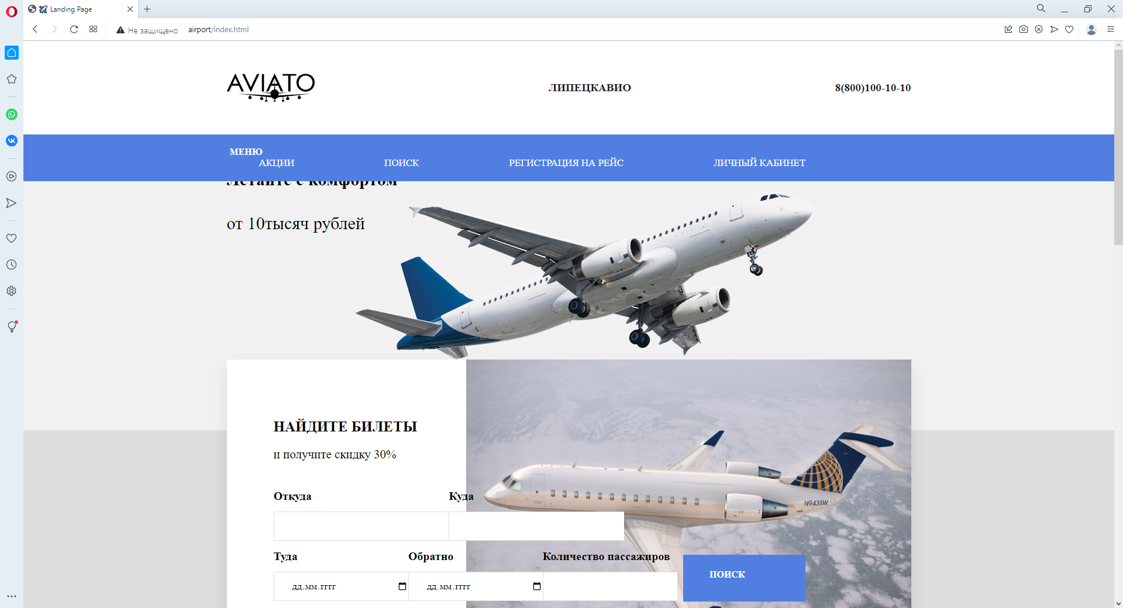

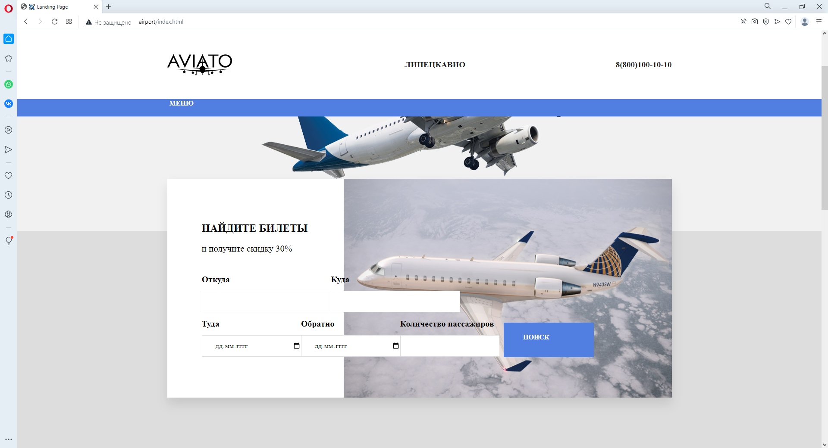

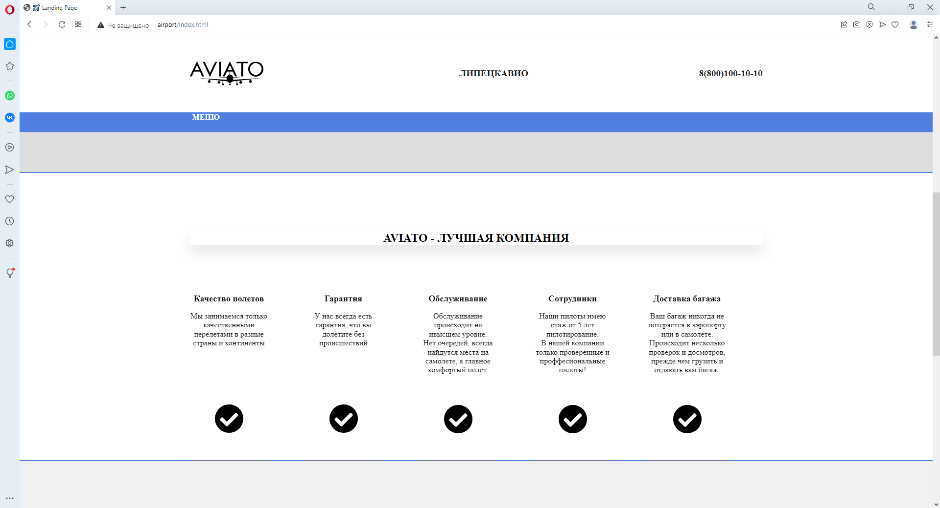

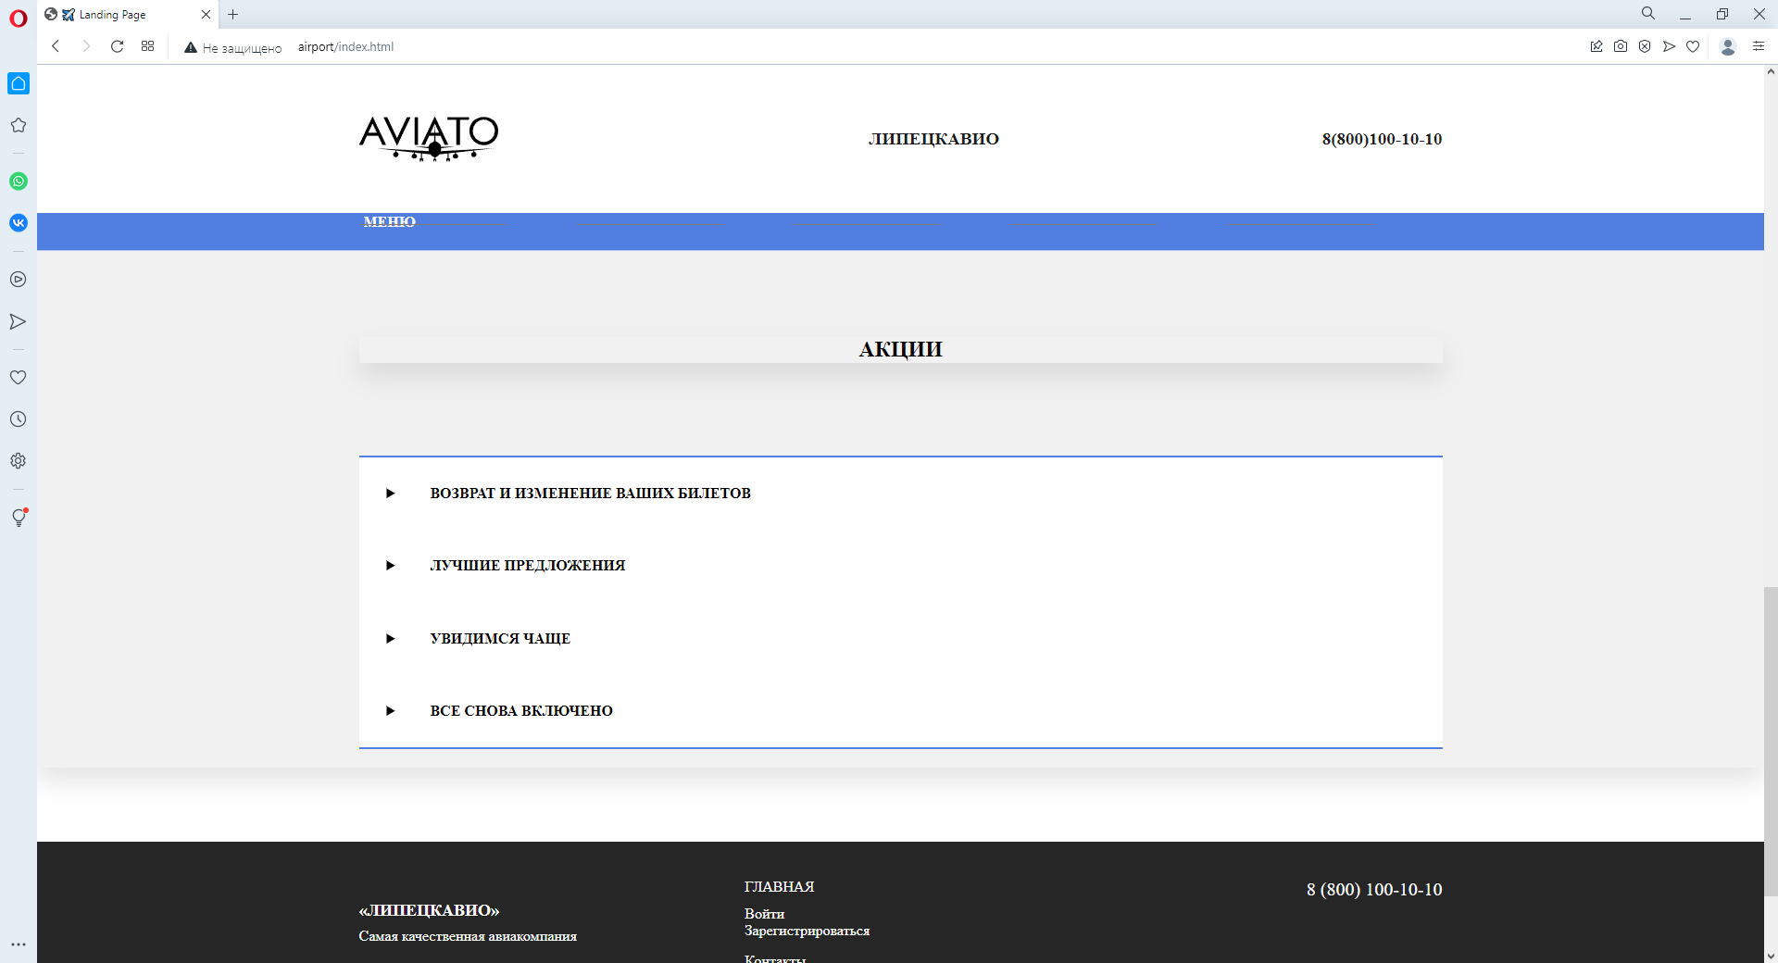

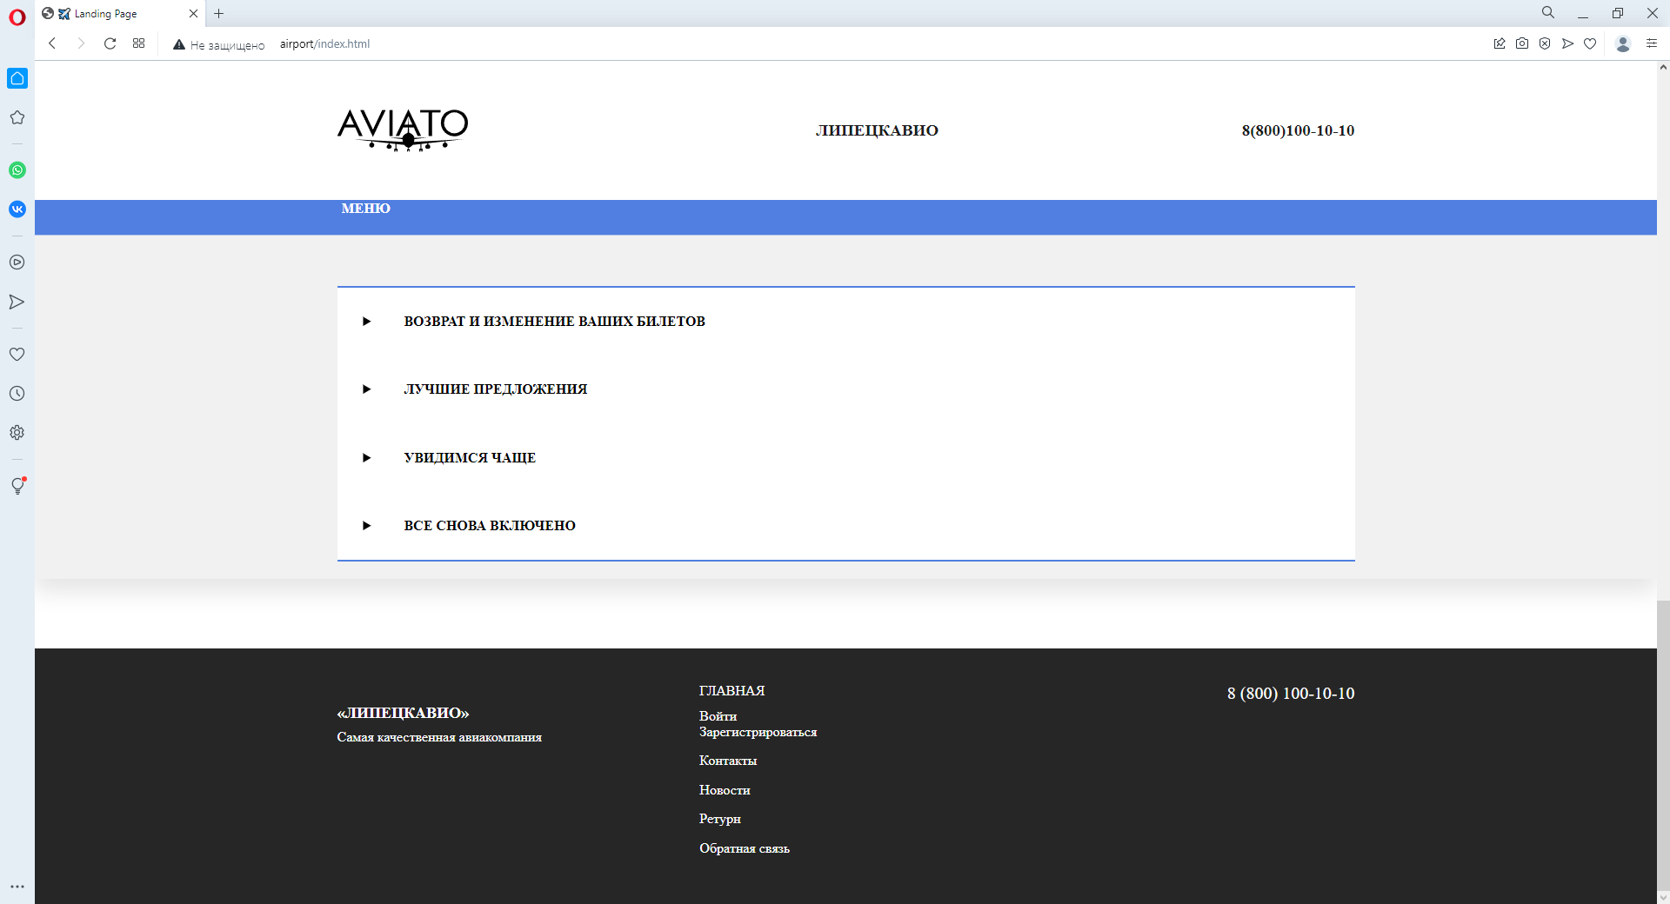

Рисунок 1. Главная страница

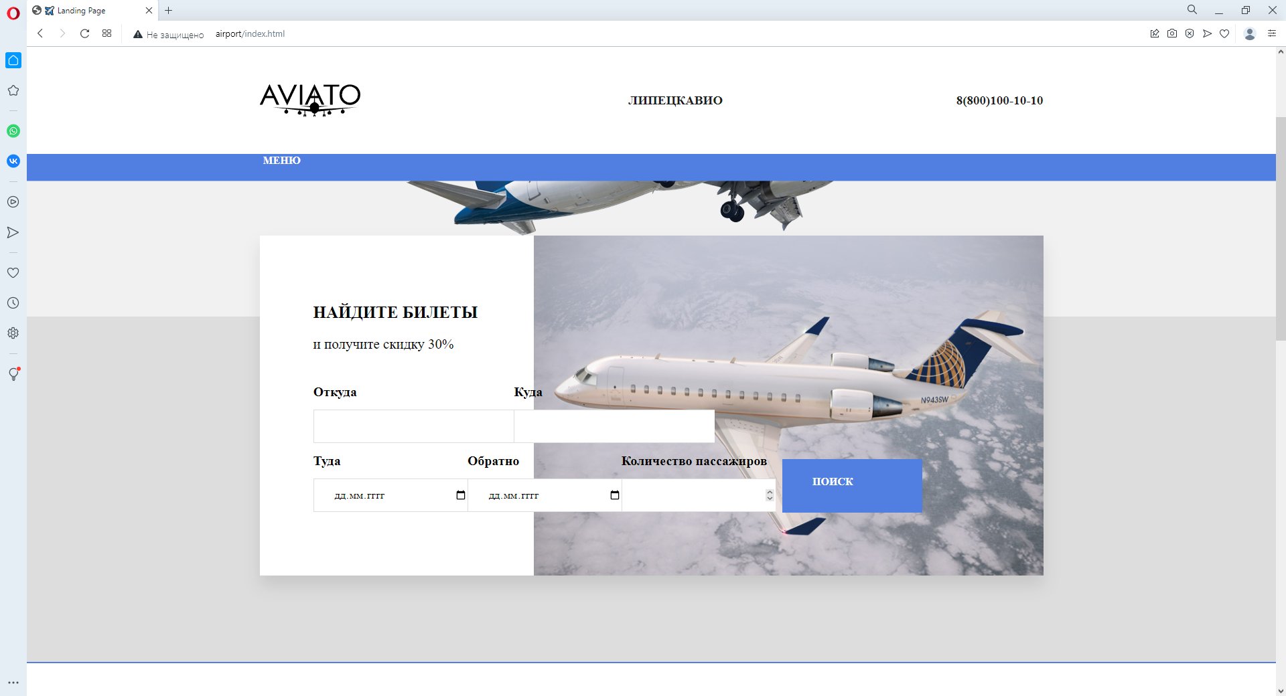

Рисунок 2. Поиск

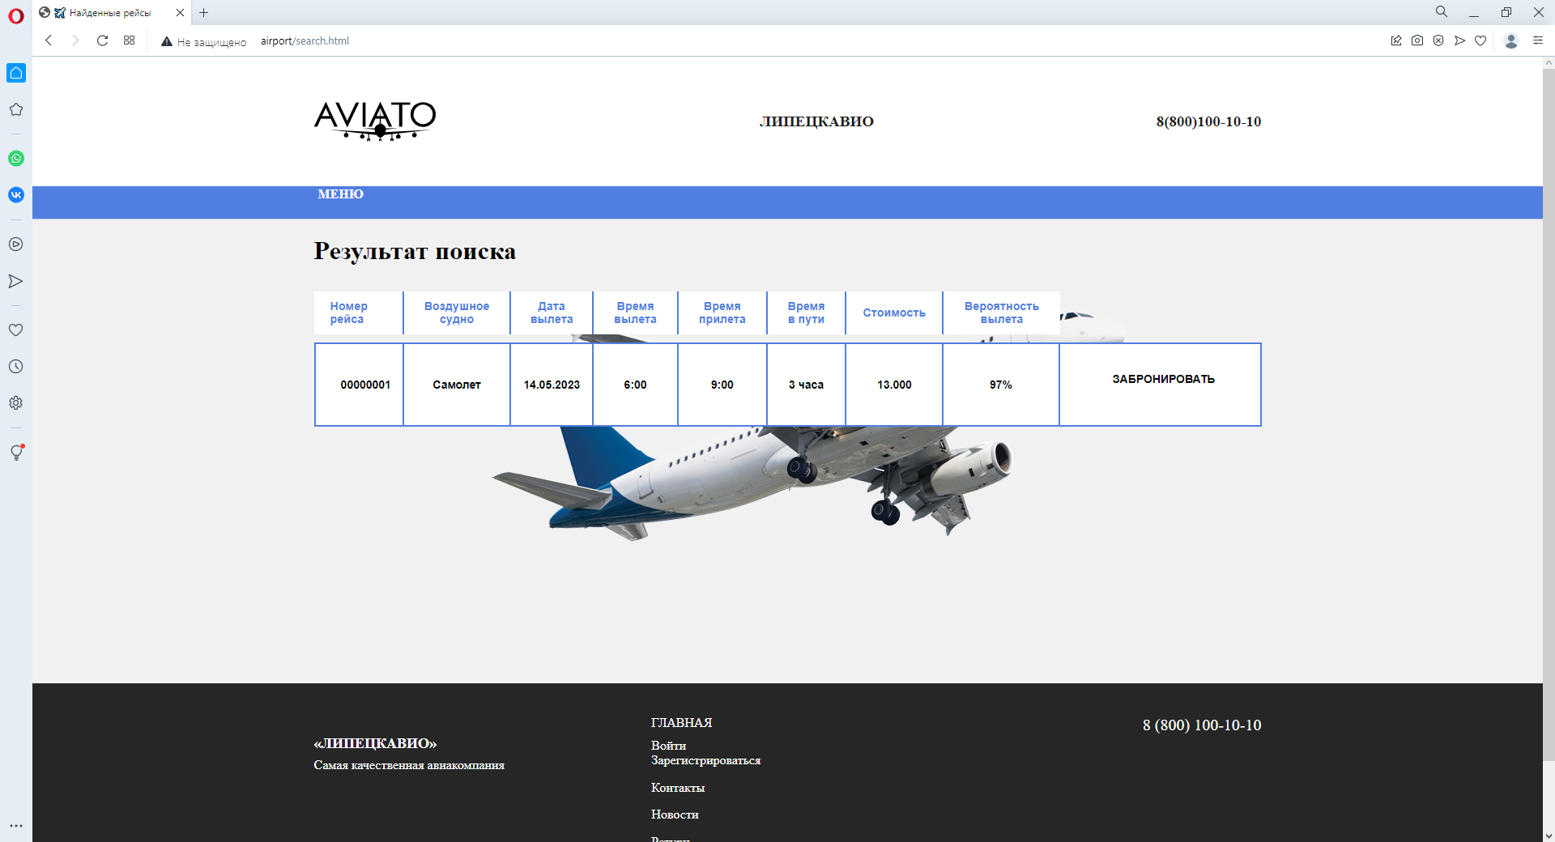

Рисунок 3. Результат поиска

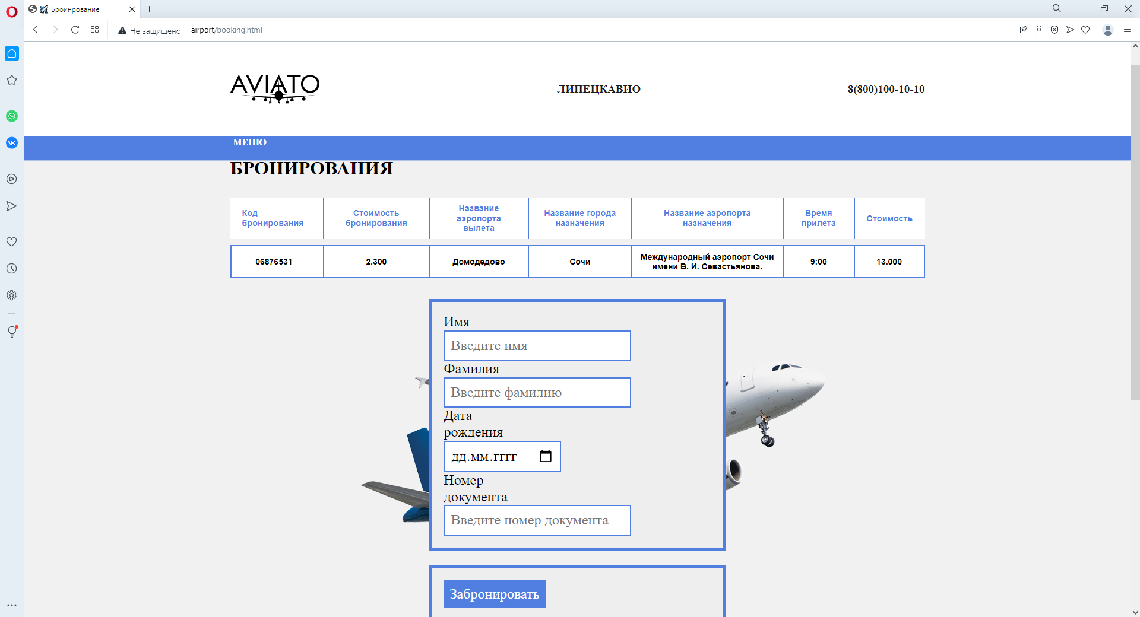

Рисунок 4. Страница бронирования

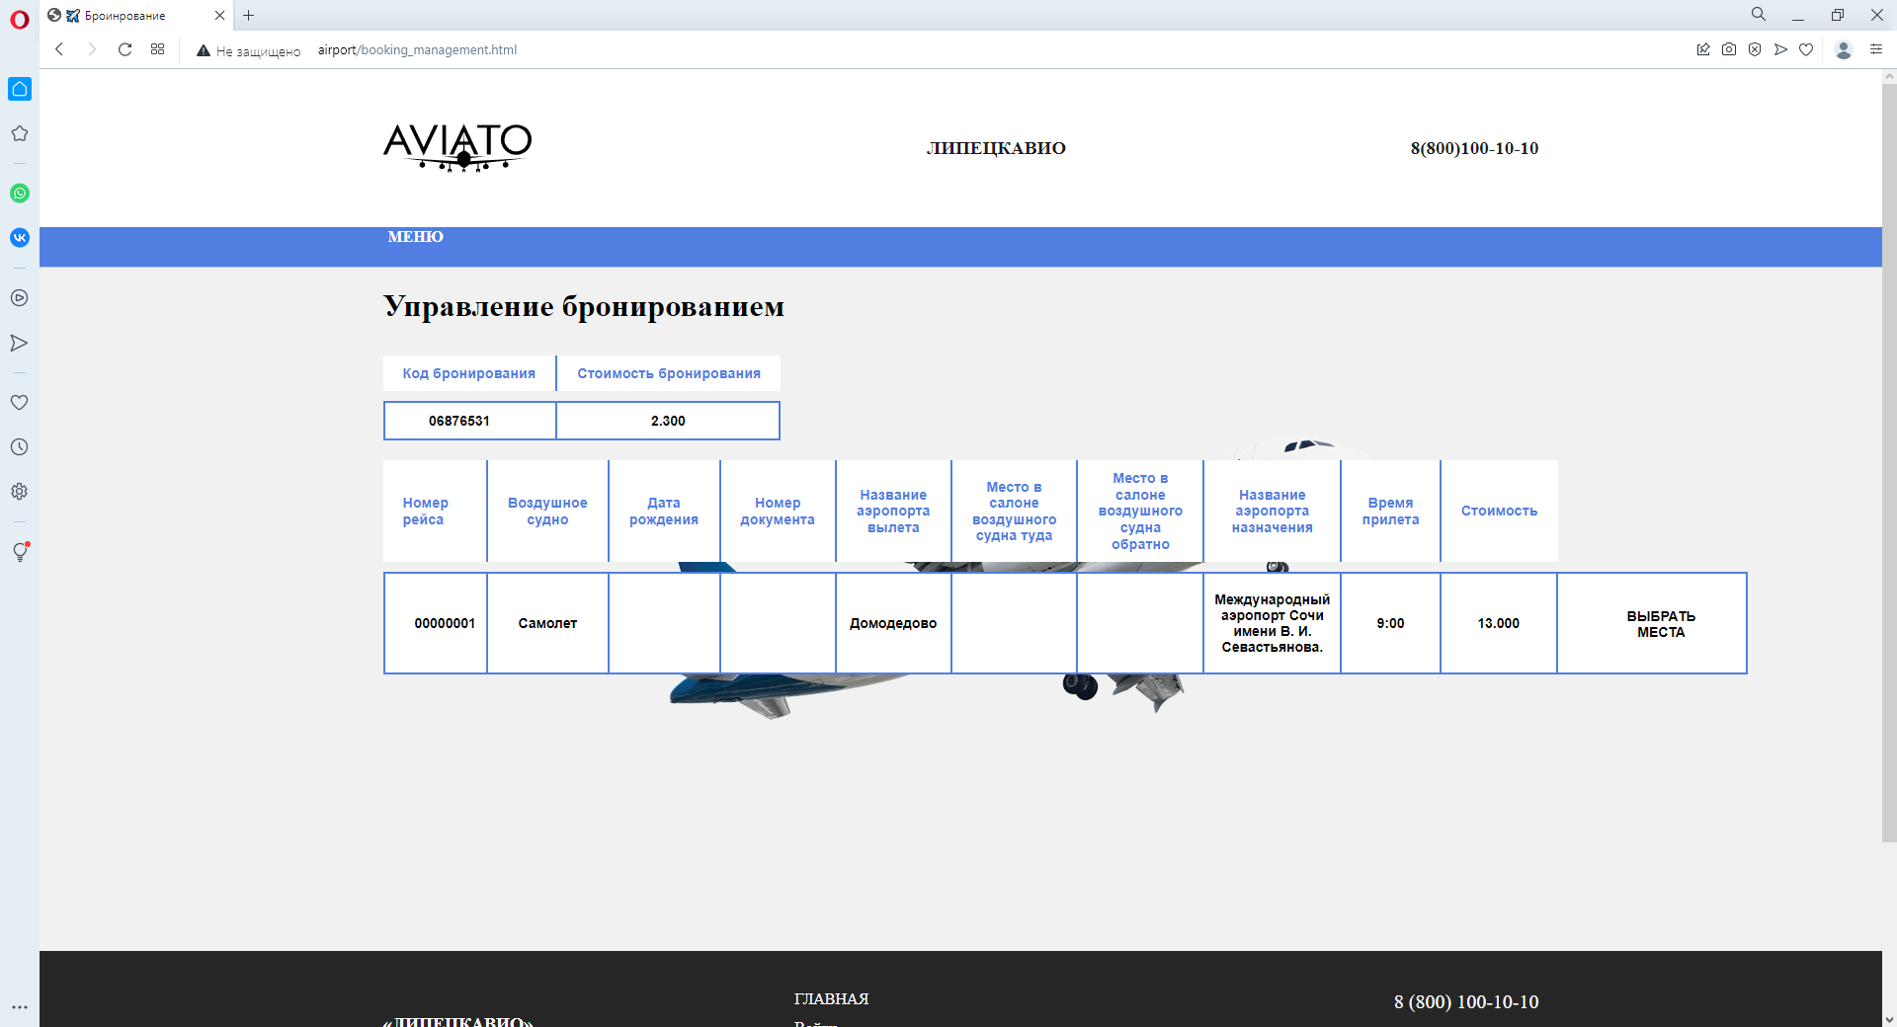

Рисунок 5. Страница управления бронирование

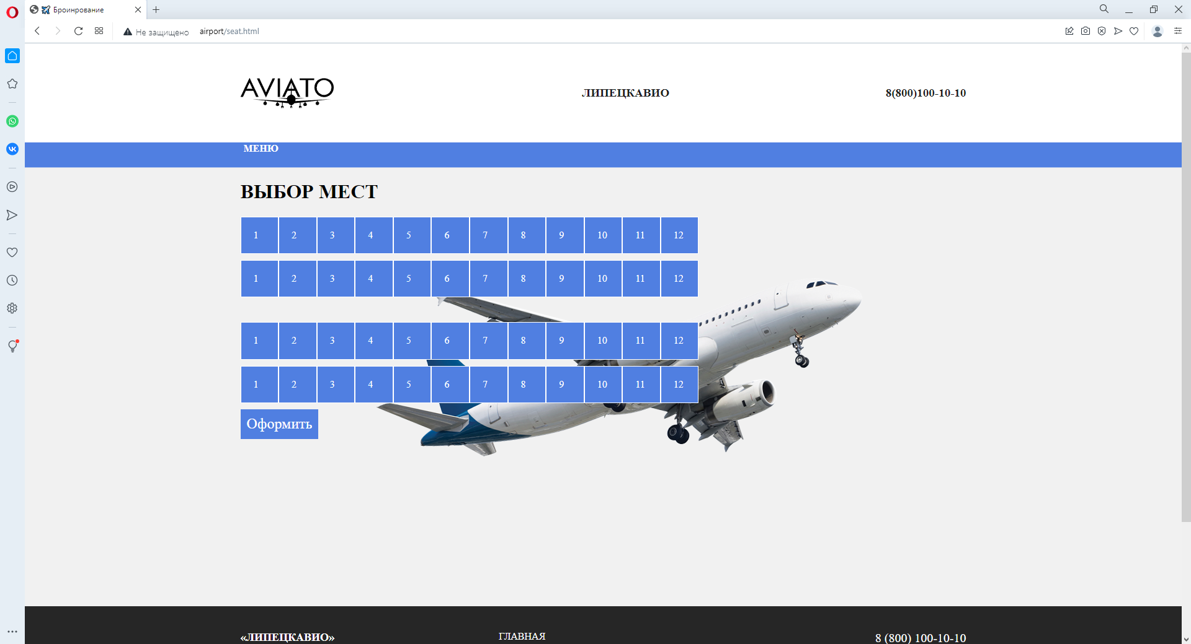

Рисунок 6. Страница выбора мест в салоне воздушного судна

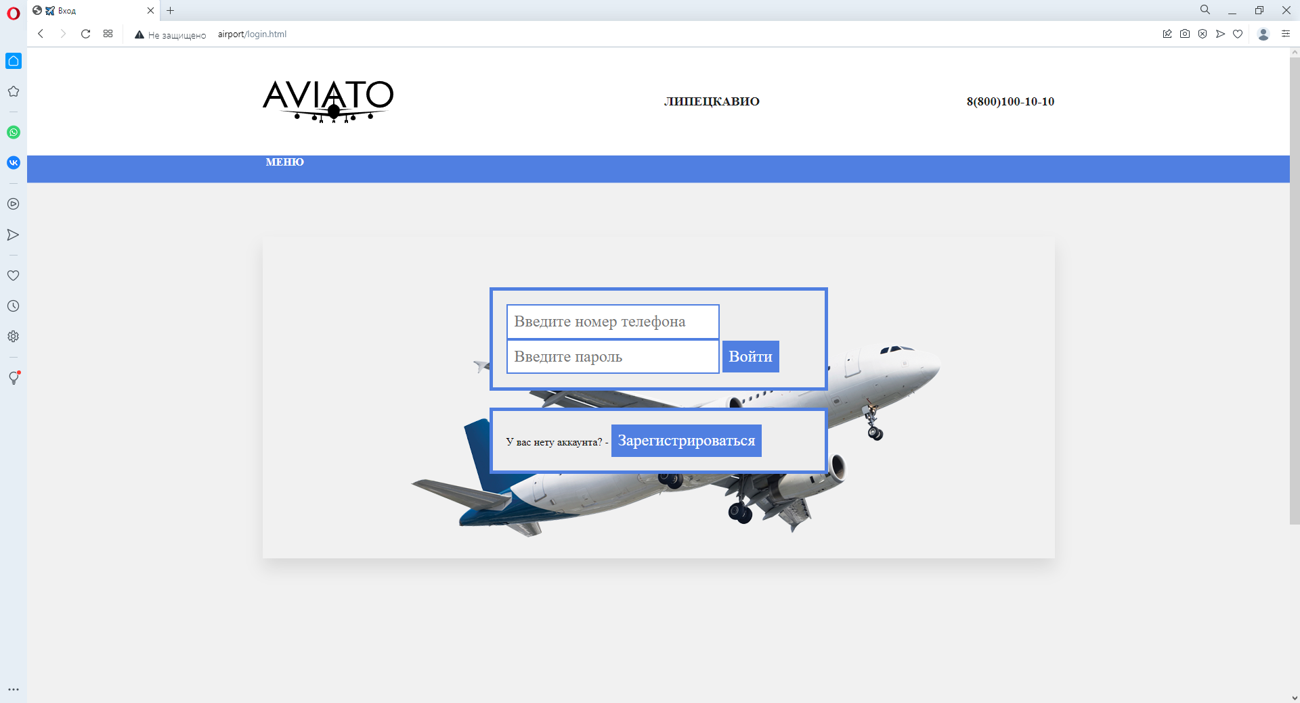

Рисунок 7. Страница входа в личный кабинет

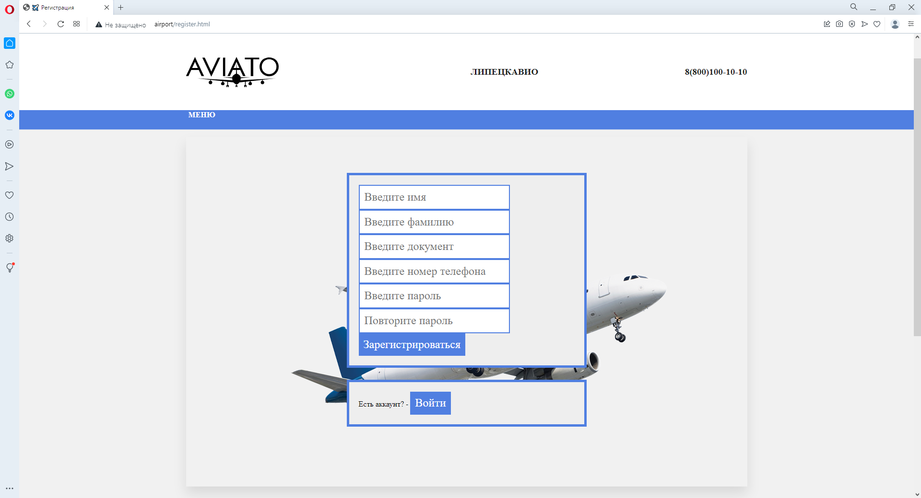

Рисунок 8. Страница регистрации в личном кабинете

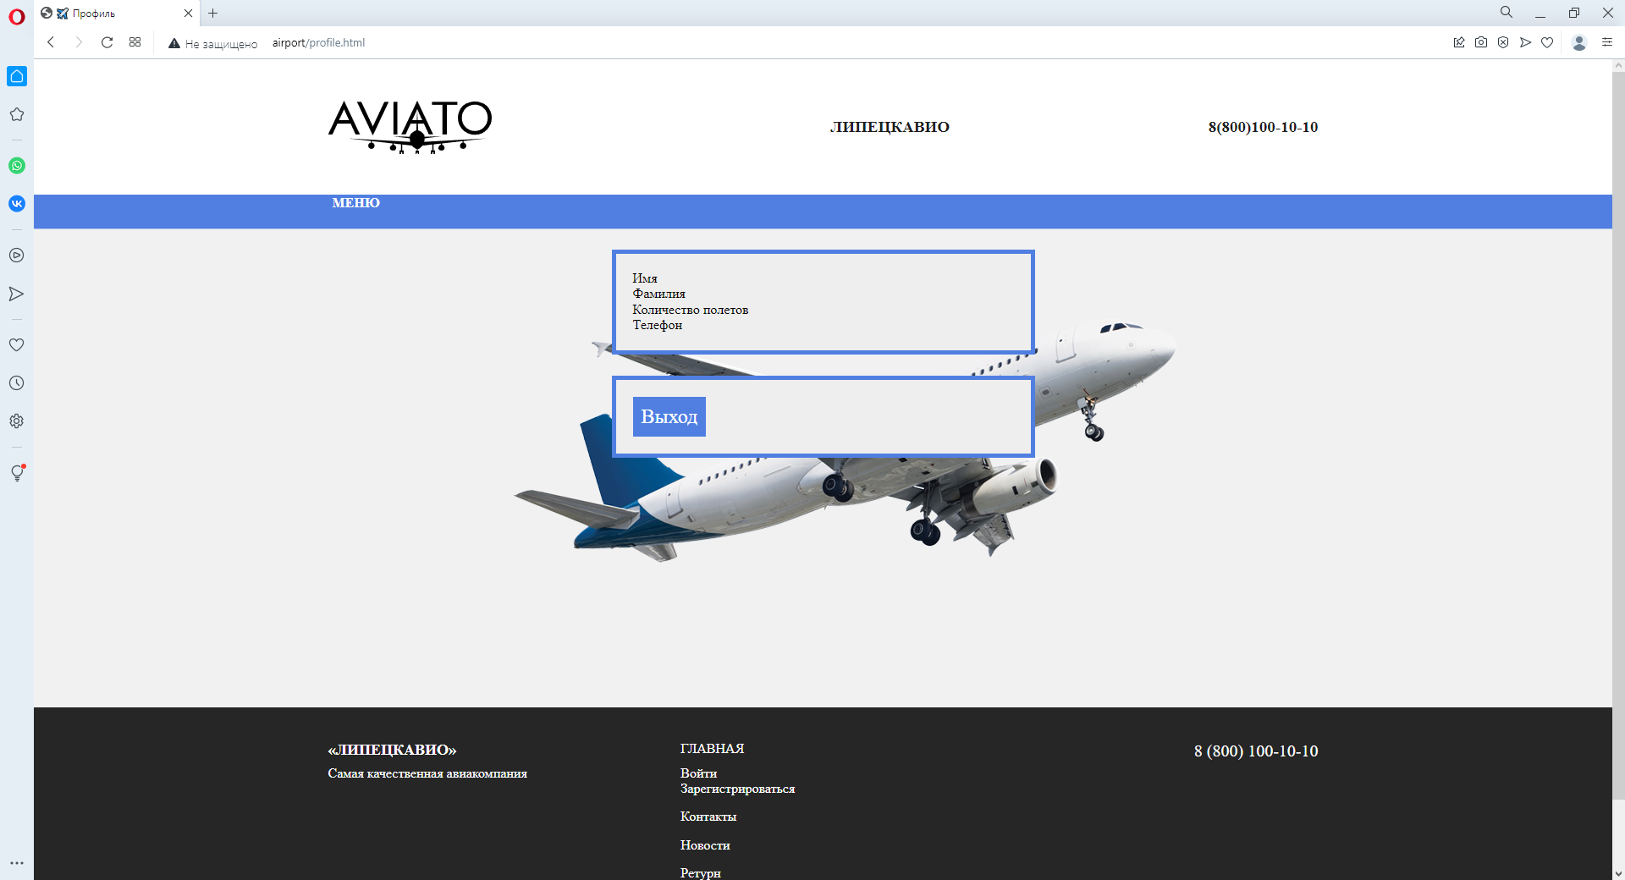

Рисунок 9. Страница личного кабинета

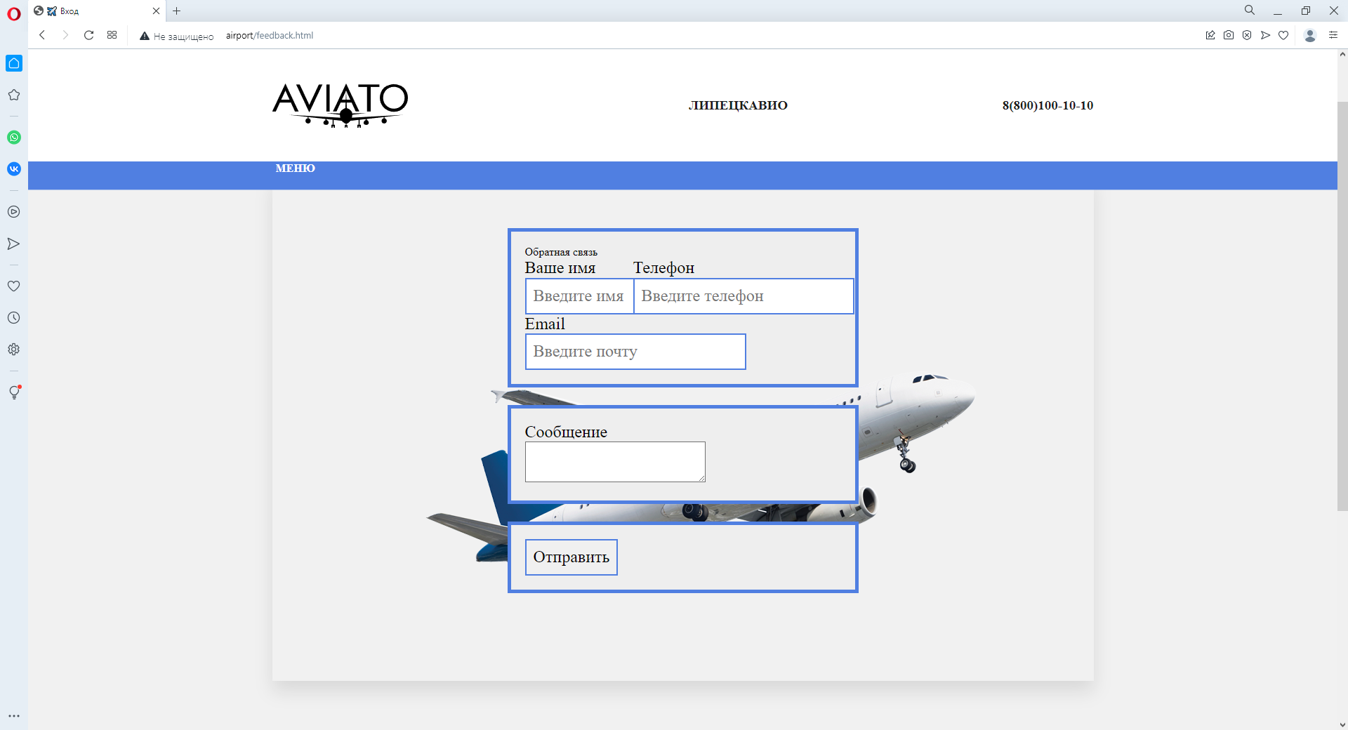

Рисунок 10. Страница обратной связи  
  
  
  
  
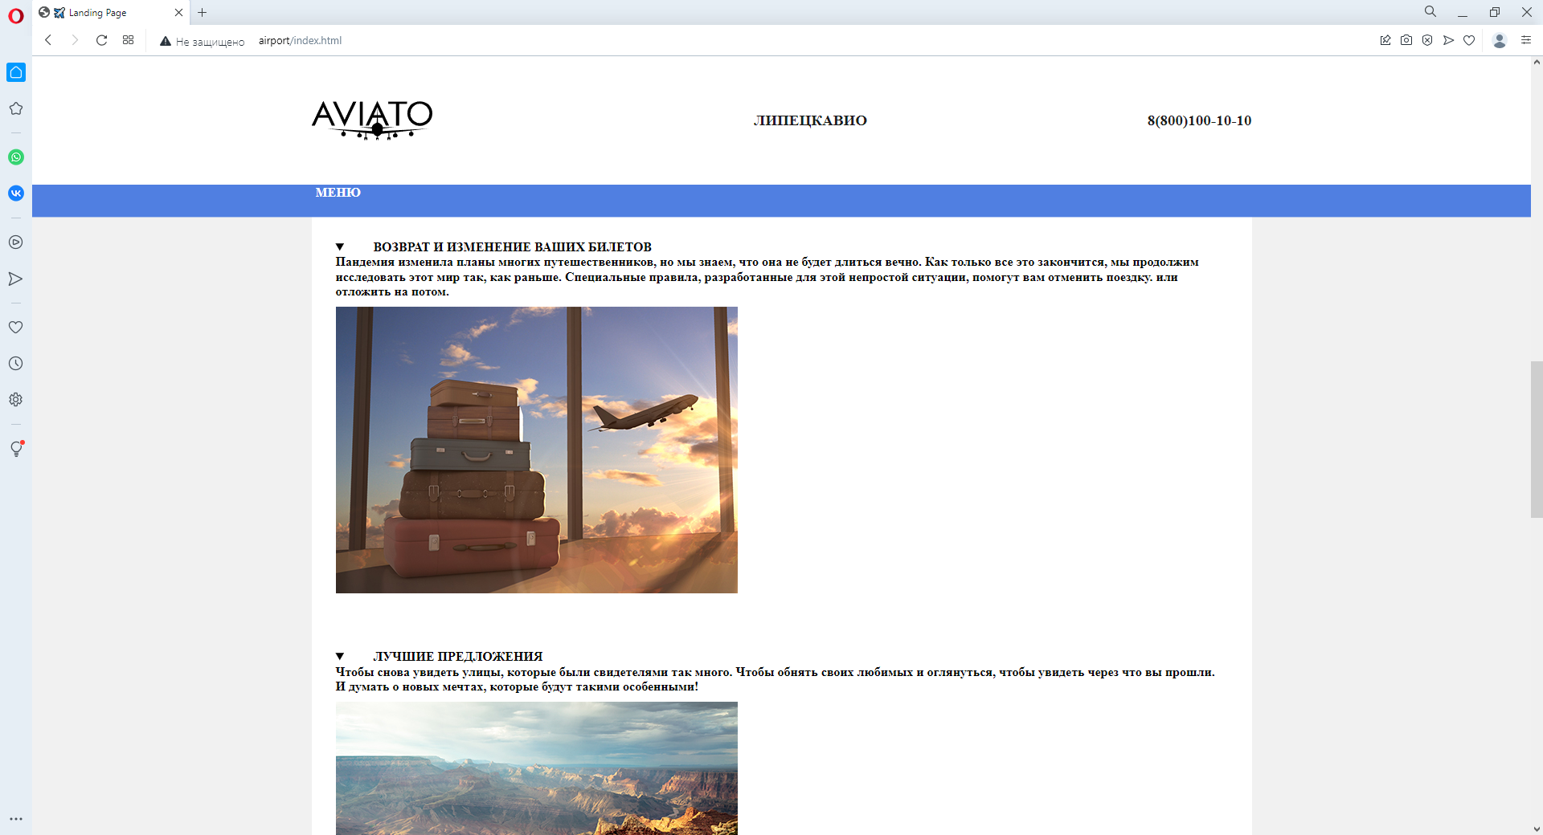

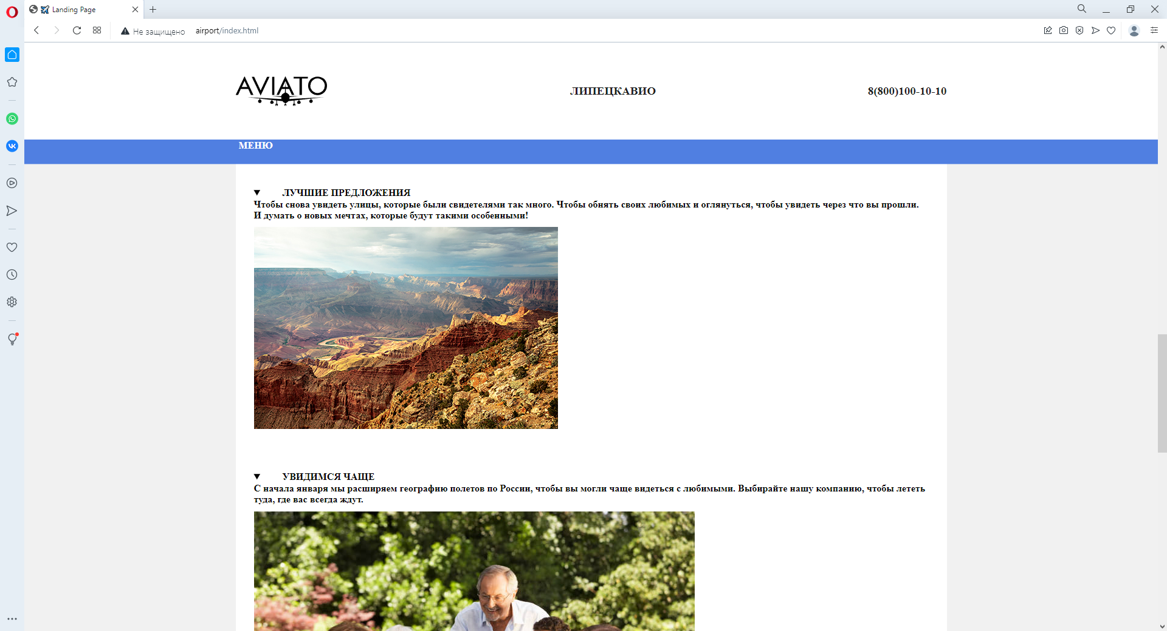

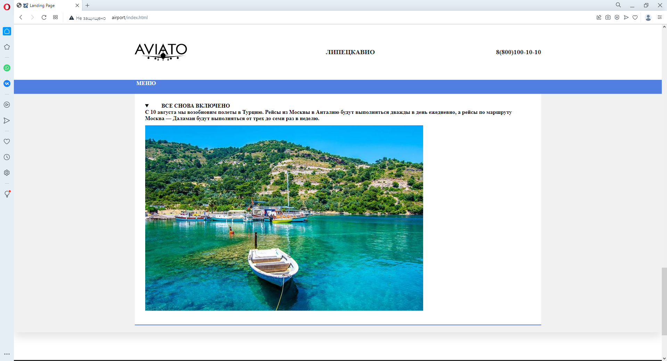

Рисунок 11. Акции

# **Заключение**

Во ходе выполнения практического задания был разработан веб-сайт с применением технологий HTML/CSS и PHP.

Разработаны страницы index.php, login.html, register.html, profile.html, search.html, booking.html, booking_management.html, seat.html, feedback.html syle.css, normalize.css, login_register.css, seat.css, login.php, register.php, db.php.

Работа велась в тектовом редакторе Visual Studio Code.

Также была проведена установка и настройка веб-сервера OpenServer для запуска PHP кода и SQL базы данных.